Puerto Rico Virgin Islands Volunteer Frequency Coordinator, Inc.

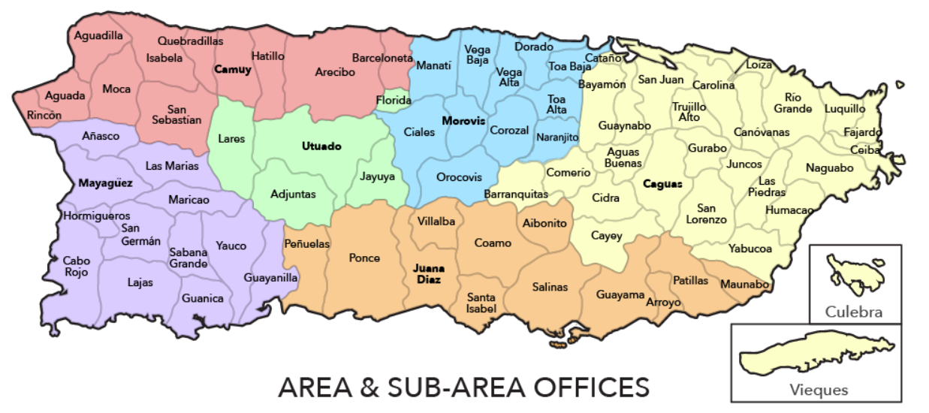

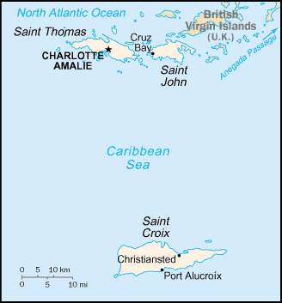

Directorio de Repetidores por municipios e Islas Vírgenes 2023 - 2024

Adjuntas (Adjunteños)
Adjuntas es conocido como la “Ciudad del Gigante Dormido”, la “Tierra de Lagos” y la “Suiza de América”. Durante el mes de marzo se celebra el Festival de la Cidra. Las fiestas patronales se celebran alrededor del 21 de agosto, día de San Joaquín y Santa Ana.
Adjuntas pertenece a la región occidental de la Cordillera Central, por lo que presenta una topografía montañosa. Limita al norte con Lares y Utuado; al sur con Yauco, Guayanilla y Peñuelas; al este con Utuado y Ponce y al oeste con Lares y Yauco.

La Ciudad del Gigante Dormido
La Suiza de Puerto Rico
La Tierra de Lagos
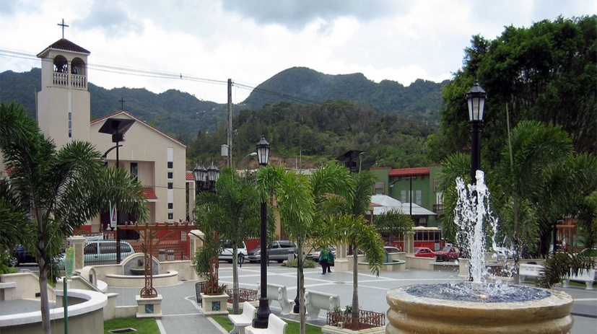

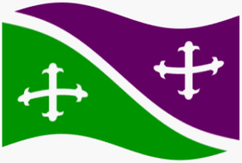

147.350 | KP4ST | 127.3

Fundación:
Adjuntas fue fundado el 11 de agosto de 1815, por don Diego Maldonado. El nombre se deriva de «tierras adjuntas» porque fue parte del territorio de la Villa de San Blás de Illescas, conocido hoy día como Coamo.
Desde los primeros años del siglo XIX existía en este valle, un conglomerado de veinte familias; Lugar que se conoce como la Calle de Canas. Don Diego Maldonado, dirigió la primera parroquia en dicho poblado.
En 1831, el territorio de Adjuntas está constituido por cuatro barrios, hoy tiene 15 barrios. Para el 1914 se construye la Parroquia San Joaquín al lado de la Alcaldía. Luego fue demolida y se construyó la nueva parroquia al frente de la actual Plaza de Recreo en el año 1968.

Aguada (Aguadeños)
Aguada es conocido como ‘El Pueblo Playero’, ‘La Ciudad del Vaticano’, la ‘Villa Sotomayor’ y la ‘Villa de San Francisco de Asís’, este último en referencia al santo patrón del pueblo. Existe un dicho «Por Aguada fue», es en referencia a la creencia que fue por el municipio de Aguada que Cristóbal Colón llegó a Puerto Rico.
Aguada está localizada en la región oeste de la Isla. Limita al norte con el océano Atlántico y el municipio de Aguadilla; por el sur con los municipios de Rincón y Añasco; por el este con Aguadilla y Moca y por el oeste con Rincón.

El Pueblo Playero
La Ciudad del Vaticano
La Villa Sotomayor
La ‘Villa de San Francisco de Asís
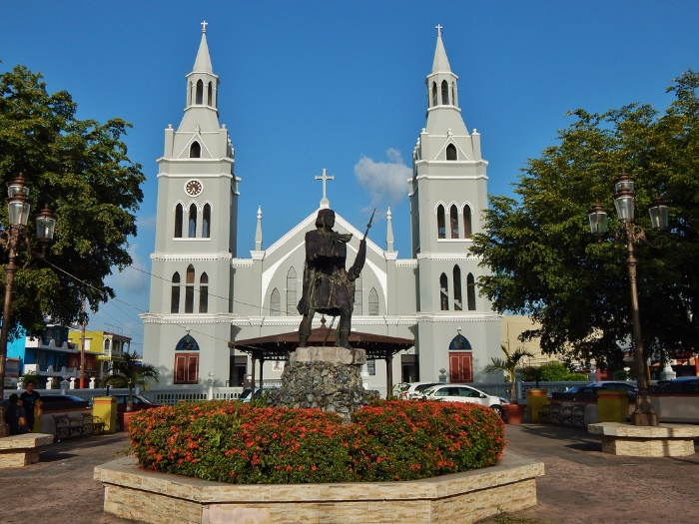

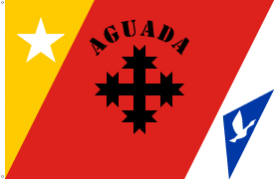
145.330 | NP4WX | 100.0
147.130 | KP4F | 141.3
147.230 | WP4MR | 107.2
440.750 | WP3JJ | DMR C1 S1 TG 4630 (KP4ECO)
446.400 | KP4EL | 100.0
446.425 | KP3JE | 100.0
449.025 | WP3OF | 100.0

Aguadilla (Aguadillanos)
Aguadilla es conocido popularmente como la “villa del ojo de agua”. Este cognomento corresponde al también denominado río Chiquito, que al presente se conoce como El Parterre. Otros cognomentos son: el “pueblo de los tiburones”, el “nuevo jardín del Atlántico” y como el lugar donde “hasta donde las piedras cantan”.
Aguadilla, pueblo de tradiciones, festeja sus fiestas patronales, dedicadas a su patrón San Carlos Borromeo en el mes de noviembre.
Aguadilla está situado en la costa noroeste de la Isla. Por el norte limita con el océano Atlántico y con el municipio de Isabela; por el sur con Moca y Aguada; por el este con Isabela y Moca; y por el oeste vuelve y se encuentra con el Océano Atlántico.

La Villa del Ojo de Agua
El Pueblo de los Tiburones
El Nuevo Jardín del Atlántico
Hasta Donde Las Piedras Cantan
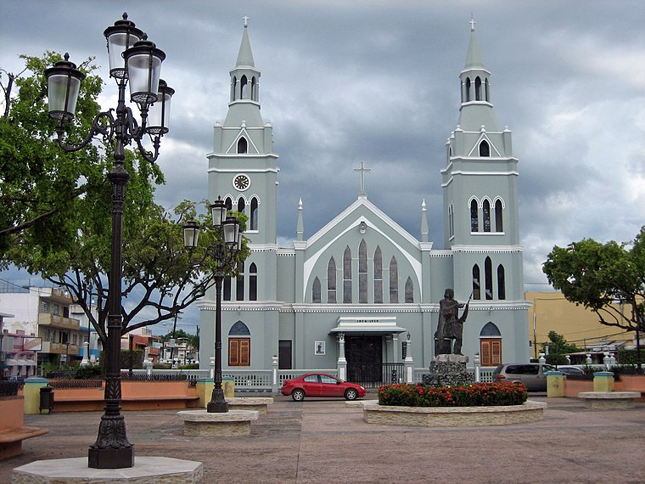

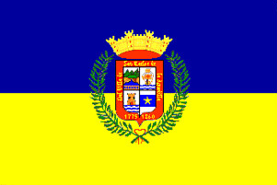
147.030 | KP4LCS | 67.0
446.575 | KP4BDN (KP4LCS) | 67.0
446.750 | KP4BAI | 136.5

Aguas Buenas (Aguasbonenses)
La Ciudad de las Aguas Claras
Los Mulos
El Oasis de Puerto Rico
Los Ñocos
Aguas Buenas es conocido como la “Ciudad de las Aguas Claras” y el “Oasis de Puerto Rico”. Sus fiestas patronales, en honor a Nuestra Señora de la Monserrate, se celebran a principios del mes de septiembre.
Aguas Buenas está ubicado en el extremo oriental de la Cordillera Central, específicamente en la Sierra de Cayey. Localizado en el centro de la Isla, corresponde a la región denominada como las Montañas Húmedas del Este. Se encuentra a unos 259 metros sobre el nivel del mar.
El municipio limita al norte con Bayamón, Guaynabo y Río Piedras, al sur con Cidra, al este con Caguas y al oeste con Comerío.

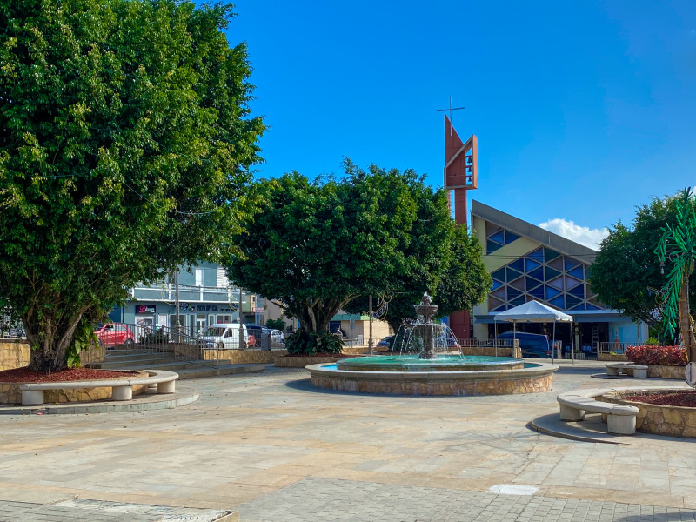

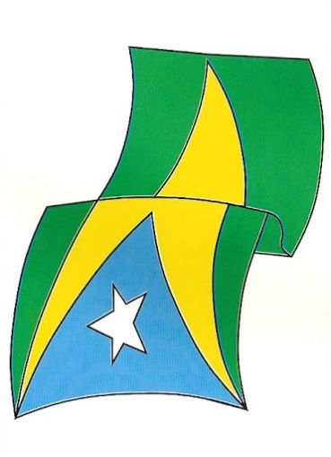
145.230 | WP4OCD | 77.0
145.370 | KP4IA | OPEN
147.070 | KP4EC | 136.5
426.250 | KP4IA | OPEN
440.650 | WP4CG | FUSION
447.075 | NP3A | 100.0
447.225 | KP3BR | C4FM FUSION

Aibonito (Aiboniteños)
La Ciudad de las Flores
La Ciudad Fría
El Jardín de Puerto Rico
La Nevera De Puerto Rico
Aibonito es reconocido como “el jardín de Puerto Rico” y la “ciudad de las flores”. Aibonito se distingue por su producción avícola y el cultivo de flores y plantas ornamentales. Aunque su santo patrono es San José, las fiestas se le dedican a Santiago Apóstol en el mes de julio.
Los aiboniteños viven orgullosos de la belleza natural de su pueblo, parte integral del turismo, en especial, el cañón San Cristóbal, y su Festival de las Flores, celebrado anualmente.
Aibonito se encuentra en la región centro-meridional montañosa de la Isla. El municipio está localizado próximo a la Sierra de Cayey, alcanzando más de 2,401 pies sobre el nivel del mar, lo que le distingue como el pueblo más alto de Puerto Rico. Por dicha altura y por su agradable clima, este pueblo ha registrado las temperaturas más bajas en todo el país. Por tal motivo este pueblo también se le conoce como “la ciudad fría”, “la nevera de Puerto Rico” y la “Suiza de Puerto Rico”.
Limita por el Norte con los municipios de Barranquitas y Cidra, por el Sur con Salinas y Coamo, por el Este con Cidra y Cayey, y por el Oeste con Coamo. Su relieve es montañoso y se extiende hasta la Cordillera Central. Sus mayores elevaciones se sitúan en la zona sur, centro y oeste del pueblo.

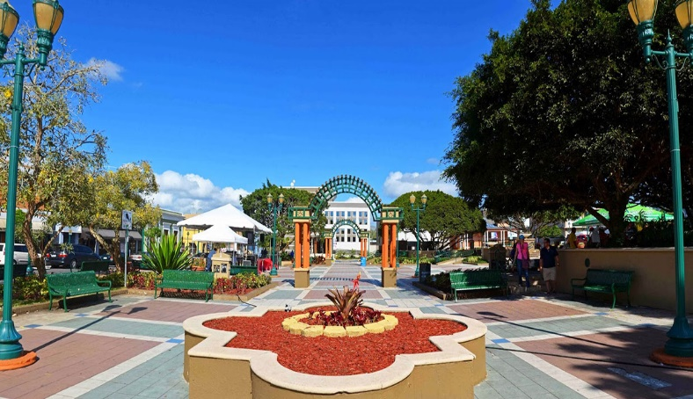

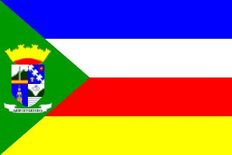

440.050 | NP3A | 100.0

Desde las montañas de Aibonito se pueden ver varios puntos de las costas sur y norte de Puerto Rico tales como la Isla de Caja de Muertos y la Bahía de San Juan. Entre Aibonito y Barranquitas se encuentra el cañón San Cristóbal, en el cual nacen varias charcas, existe vegetación abundante y destacan algunas caídas de agua y acantilados. Aibonito cuenta con algunos depósitos de arcilla blanca muy utilizados para la alfarería y cerámica.

Arecibo (Arecibeños)
Arecibo es conocido como la “Villa del Capitán Correa”, en honor a la gesta heroica de Antonio de los Reyes Correa, quien defendió la Villa de Arecibo del ataque de los ingleses en 1702. La corona española lo condecoró con la medalla de Real Efigie y lo ascendió a capitán. El municipio está ubicado en la costa norte de Puerto Rico.
Los arecibeños celebran varias festividades durante el año, entre las que se destacan las fiestas patronales en honor al apóstol San Felipe en abril y el Carnaval arecibeño en febrero. Además, Arecibo se distingue por la tradicional celebración del Festival del Cetí a finales de noviembre.
Arecibo también se le conoce como "La Villa del Capitán Correa" por una hazaña realizada por el teniente Antonio de los Reyes Correa, cuando en el 5 agosto de 1702, con un pequeño grupo de milicianos emboscaron y rechazaron un ataque de 40 ingleses armados. Llevaron los invasores hasta mar adentro con un saldo de 22 invasores contra 1 muerto y 3 heridos de los defensores. Este le valió un ascenso a Capitán y la medalla de la real esfinge.
La Villa del Capitán Correa
Muy Leal
Ciudad del Cetí
Diamante del Norte
Los Capitanes
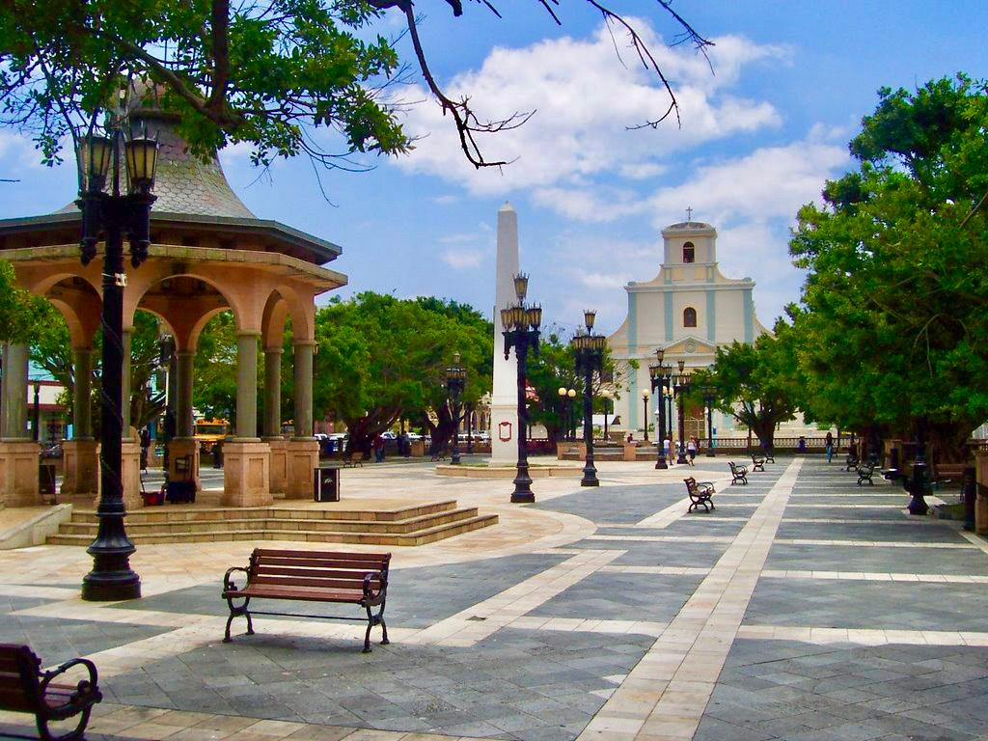

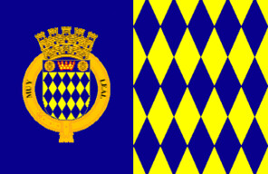

146.850 | NP3EC | DMR TG 330050 C1 S1
440.950 | WP4ARC | 127.3
447.650 | KP4JMT | 97.4

Arroyo (Arroyanos)
Arroyo es conocido como el “Pueblo ingrato”, el “Pueblo grato” y “Los bucaneros”. Su patrona es la Virgen de Nuestra Señora del Carmen.
Arroyo se encuentra en la parte sur de la Isla. Al norte limita con el municipio de Patillas; al sur con el Mar Caribe; al oeste con Guayama y al este con el municipio de Patillas.
Corresponde geográficamente a la subregión Llanura Aluvial Ponce-Patillas, de la región conocida como Llano Costero del Sur. Es un área muy árida, aunque sus llanos aluviales son productivos gracias al riego artificial. En la zona este, en su límite con Patillas, se encuentran los cerros: Bandera, Magdalena o Juan Amaro y Yaurel. En la colindancia entre los barrios de Ancones, Yaurel y Pitahaya está localizado el Monte Verde. El cerro Corazón se encuentra en la cordillera que limita con el municipio de Guayama.

El Pueblo Grato
Los Bucaneros
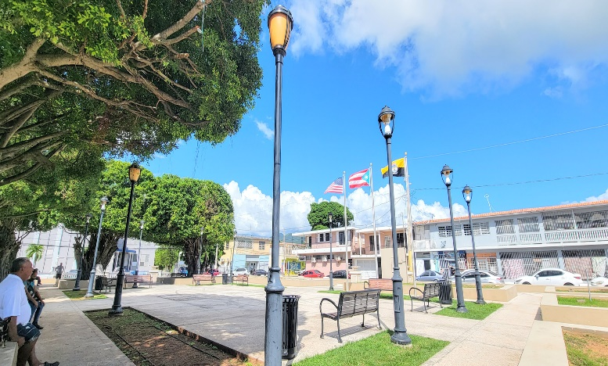

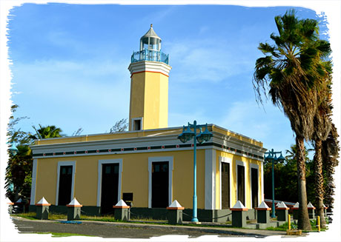
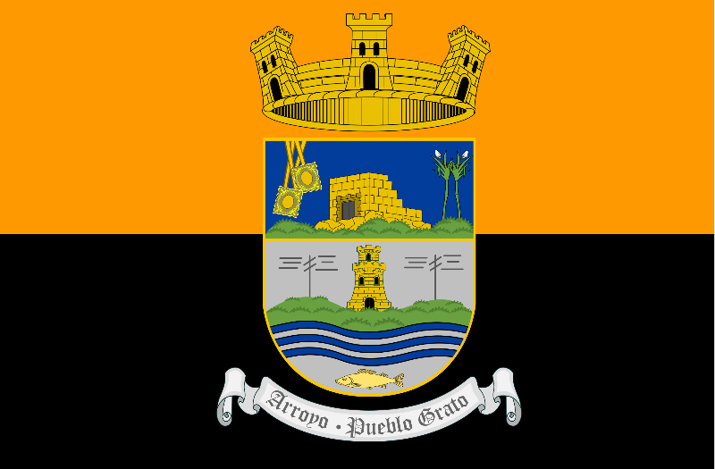

927.2000 | KP4KGZ | 107.2
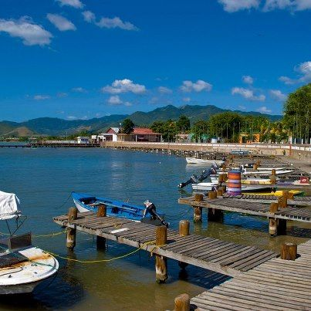
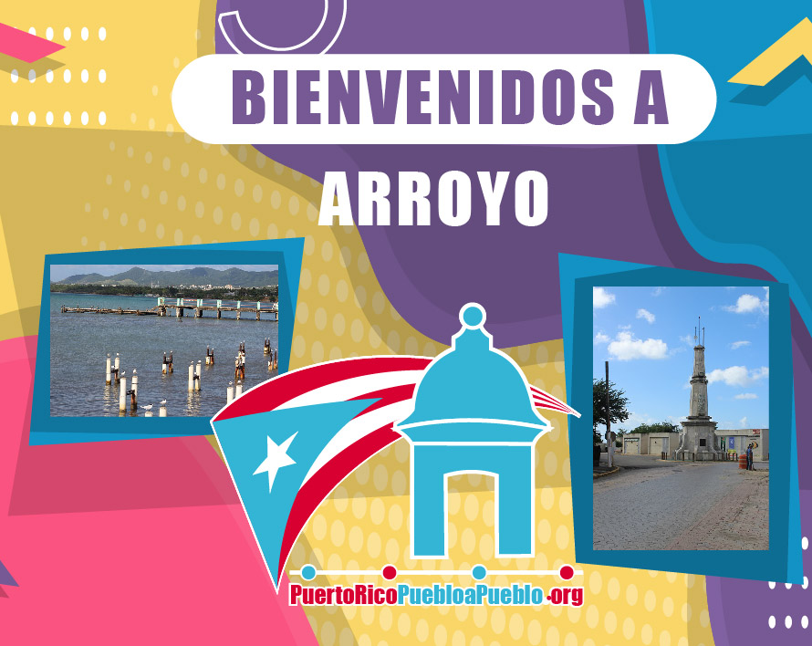

Añasco (Añasqueños)
Añasco es conocido como “la ciudad donde los dioses mueren”, “el pueblo del hojaldre”, “el pueblo de los morcilleros” y “los nativos”. Su patrón es San Antonio Abad.
Añasco está localizado en los valles de la costa oeste de la Isla, bordeado por el Río Grande de Añasco. Sus límites territoriales están demarcados por los municipios de Rincón, Aguada y Moca hacia el norte, por Mayagüez al sur, San Sebastián y Las Marías al este y con el Canal de la Mona al oeste.
Sus tierras son mayormente llanas, pero goza de algunas elevaciones. Su territorio lo recorre la cadena de montañas de San Francisco, Gordo y Pinchón. Además, posee una región cenagosa o pantanosa y unas hermosas playas. Por su zona corren los ríos Grande de Añasco, Cañas, Casey, Dagüey, Hondo y Humatas. Asimismo, tiene varias quebradas como La Balsa, Caguabo, Cerro Gordo, Cercada, Chiquita, Grande, Icacos, Justo, Las Piedras y Del Muerto. En su costa se presentan la Bahía de Añasco y la Punta Cadena.

Donde Los Dioses Mueren
El Pueblo de los Morcilleros
Los Nativos
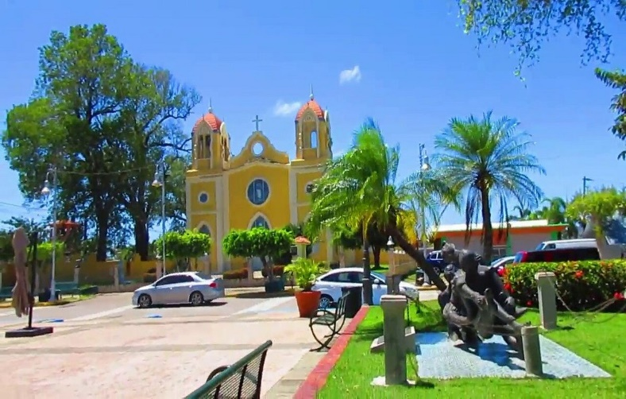

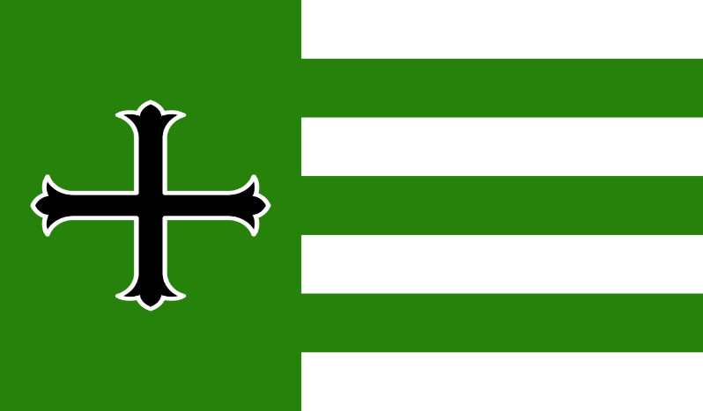
La ciudad de Añasco fue fundada en el año 1733, por Don Luis de Añasco, a quien Juan Ponce de León envió para sofocar el levantamiento de los indios dirigidos por el Cacique Chayoán. La revuelta surgió luego de que el cacique ordenó ahogar a Diego Salcedo en el Río Grande de Añasco, comprobando que los españoles no eran dioses y sí mortales. De ahí surge el cognomento «Donde los Dioses Mueren». Luis de Añasco, fue vecino del partido de San Germán, y propietario de la hacienda en cuyo territorio se fundó, en el año 1733 el pueblo de Añasco por iniciativa del rico hacendado don José de Santiago. Esta propiedad estaba situada en las márgenes del río «Guaorabo», hoy conocido como Río de Añasco.

449.975 | NP4GT | DCS 115 / DMR C1 S1 TG 330013 TG 330028

Barranquitas (Barranquiteños)
Cuna de Próceres
Cuna Feria de Artesanías
El Altar de la Patria
El Pueblo de Luis Muñoz Rivera
Barranquitas se le conoce como “la cuna de los próceres” “la cuna de la feria de artesanías”, “el altar de la Patria” y “el pueblo de Luis Muñoz Rivera”. Su nombre nace del suelo barroso que es arrastrado por las corrientes de agua, al que se le llama “barranco” y en su diminutivo “barranquitas”.
Su patrón es San Antonio de Padua, cuya fiesta se celebra el 13 de junio. Otro festival importante es la Feria de Artesanías. Barranquitas es un centro artesanal particularmente de la talla de elementos religiosos y la fabricación de utensilios e instrumentos musicales.
El municipio de Barranquitas está localizado en la Cordillera Central y pertenece a la región geográfica de las Montañas Húmedas del Este. Colinda al norte con los pueblos de Corozal y Naranjito, al sur con Coamo y Aibonito, al este con Comerío y Cidra y al oeste con Orocovis. Su relieve es mayormente montañoso por lo que predominan las zonas empinadas y escarpadas.

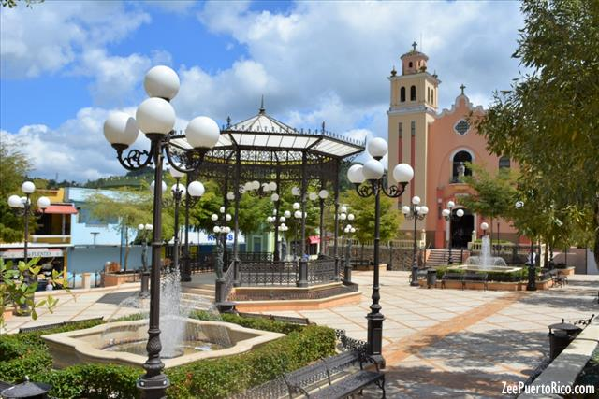

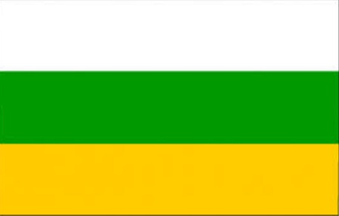

145.410 | KP4RF | 127.3 / FUSION
145.490 | KP4LP | DMR C1 S1 TG 330013
147.330 | KP3I | 151.4
224.700 | NP4AF | 88.5
447.250 | KP4LP | 136.5
447.525 | KP4FRE | 136.5
447.950 | KP4AOB | 136.5
448.950 | KP3IV | 151.4 / KP3IV-R ALL STAR
449.425 | NP4UG | DMR C1 S1 TG 330013 Isla Comm
927.975 | WP4JSJ | 88.5

Bayamón (Bayamoneses)
El Pueblo del Chicharrón
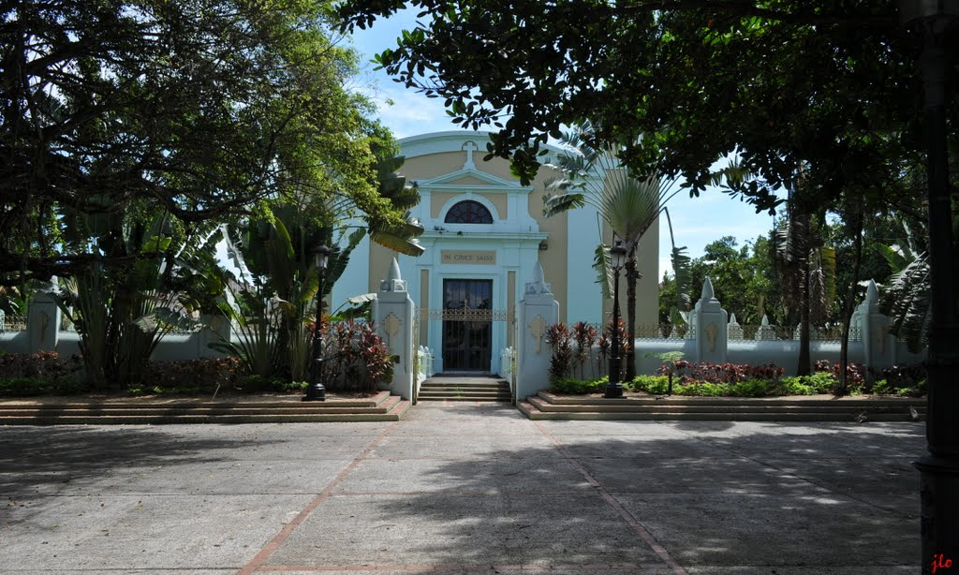
Bayamón es conocido como “el pueblo del chicharrón”. Sus fiestas patronales están dedicadas a la Santa Cruz y se celebran entre finales de abril y principios de mayo. Su economía se nutre del comercio y la manufactura.
El municipio está localizado en la región norte central de Puerto Rico y limita al norte con los municipios de Toa Baja y Cataño, al sur con Aguas Buenas y Comerío, al este con Guaynabo y al oeste con Naranjito, Toa Alta y Toa Baja.

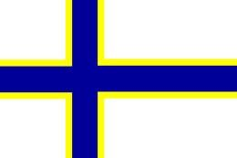
224.260 | KP4ILG | 100.0
440.975 | KP4CRN | DMR C8 S2 TG 330021
445.150 | KP4PDU | 127.3
446.175 | KP4CRN | DMR C1 S1 TG 330013
446.200 | WP4RNQ | 127.3
447.350 | KP4DH | 100.0
449.175 | KP4FHT | 127.3
449.475 | NP4UG | 88.5
449.600 | KP4ILG | 100.0
449.625 | WP4KMB | 250.3 / FUSION
449.650 | KP4KSL | 67.0

Caguas (Cagüeños)
Caguas es conocida como la “Ciudad del Turabo” por extenderse a través del Valle del Turabo. La afamada “ciudad criolla” o “corazón de Boriquén”. Las fiestas patronales se celebran cerca del 24 de diciembre en honor al Dulce Nombre de Jesús.
Este municipio está localizado en el centro este de la Isla y corresponde a la subregión denominada Valle Interior de Caguas, mejor conocida como Valle del Turabo. Limita al norte con San Juan y Trujillo Alto; al sur con Cayey y San Lorenzo; al este con Gurabo y San Lorenzo y al oeste con Aguas Buenas, Cidra y Cayey.

La Ciudad del Turabo
El Corazón de Boriquén
La Ciudad Criolla
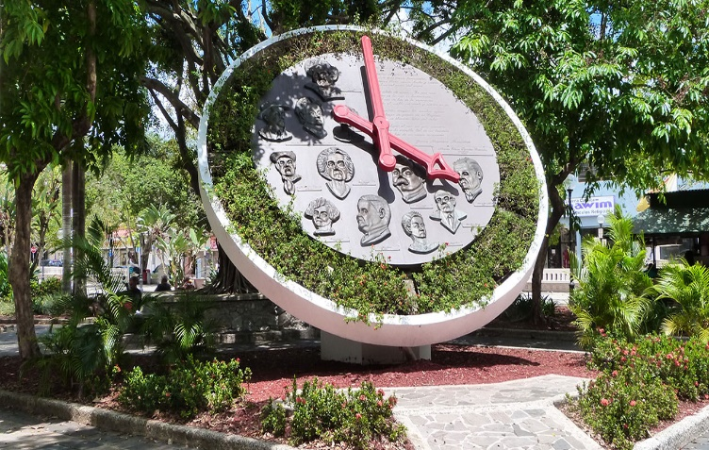

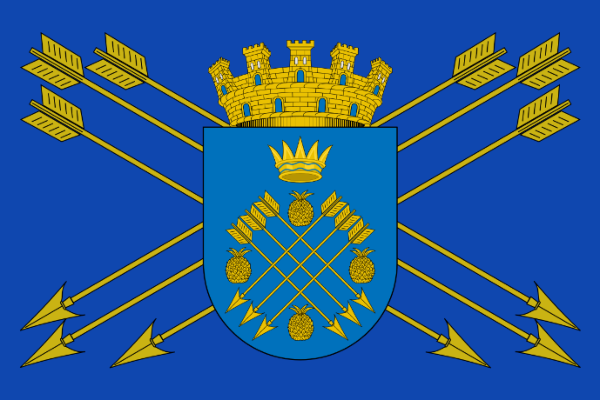

224.380 | WP3YQ | 123.0
446.800 | KP4R | 82.5 / FUSION C4FM
446.950 | WP3YQ | 225.7
449.225 | KP4LDR | 192.8

Camuy (Camuyanos)
Camuy es conocido como la “ciudad romántica”, la “ciudad de los areneros” y la “ciudad del Sol taíno”. Su patrón es San José y sus fiestas se celebran en el mes de marzo.
El municipio se encuentra en la zona norte de Puerto Rico y limita al norte con el océano Atlántico, al sur con Lares y San Sebastián, al este con el municipio de Hatillo y al oeste con Quebradillas. Geográficamente corresponde a la región del Llano Costanero del Norte, pero posee ligeras ondulaciones conocidas como Llano de Quebradillas.

Ciudad Romántica
Ciudad de los Areneros
Ciudad del Sol Taino
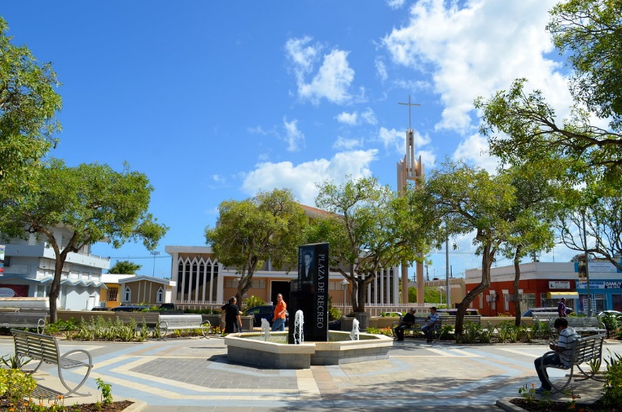

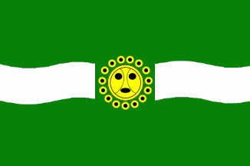

440.300 | WP3YL (KP4YC) | 85.4

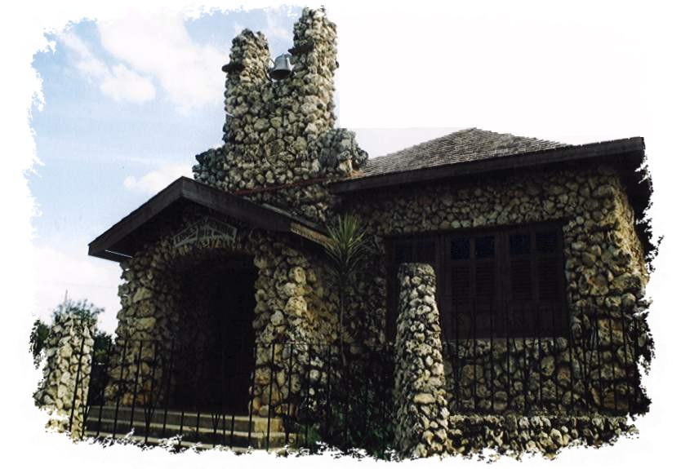

Canóvanas (Canovanenses)
Pueblo Valeroso
Ciudad de los Indios
La Ciudad de las Carreras
El Pueblo del Chupacabras
Canóvanas se le conoce como el “pueblo valeroso” aludiendo a la hazaña de la Cacica Yuira, en la cual perdió la vida defendiendo a los españoles de los propios taínos. También se les evoca como la “ciudad de las carreras”, por ser la cede del Hipódromo Camarero, único hipódromo en Puerto Rico y “el pueblo del Chupacabras”. Su patrona es Nuestra Señora del Pilar.
Este municipio está localizado en la parte nordeste de la Isla y colinda por el norte con Loíza, por el sur con los pueblos de Juncos y Las Piedras, por el este con Río Grande y Loíza y por el oeste con Carolina y Gurabo. Corresponde geográficamente a la región conocida como Llanos Costaneros del Norte. Parte de su zona central y todo el norte son llanos.

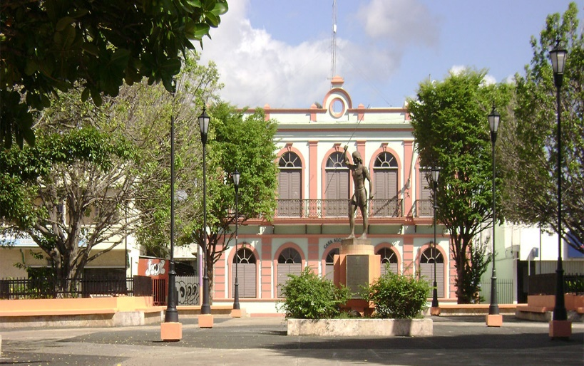

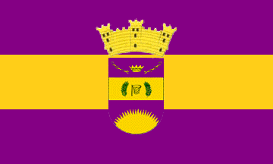
145.450 | NP3RK | 77.0
146.730 | KP3AB | 123.0
224.340 | WP4N | 127.3
440.225 | WP3OF | 100.0
440.450 | KP4JEA | OPEN
440.525 | KP4TOP | 77.0 / FUSION
440.925 | KP4BW | 141.3
447.675 | KP4DDF | 107.2
448.100 | KP4HL | 100.0

Carolina (Carolinenses)
Carolina es conocido como la “tierra de los gigantes” y como el pueblo de los “tumba brazos”. El primer nombre se le debe a uno de sus habitantes: Felipe Birriel Fernández, apodado “el gigante de Carolina” la cual medía siete pies y once pulgadas. El segundo responde a la antigua práctica de resolver los conflictos en un duelo a machetazos.
Carolina es la cuarta ciudad más poblada de la Isla. Su patrón es San Fernando de las Carolinas.
Este pueblo está situado en la costa noreste de la Isla. Limita con el océano Atlántico y con el pueblo de Loíza por el Norte, con Gurabo y Juncos por el Sur, con Trujillo Alto y San Juan por el Oeste y con el municipio de Canóvanas por el Este. Corresponde a la región del llano costero del norte. Hacia el norte del municipio los suelos son bajos y pantanosos.

Tierra de Gigantes
Los Tumba Brazos
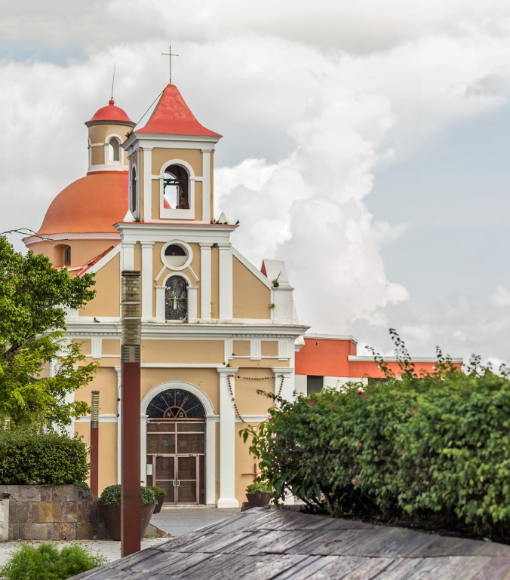

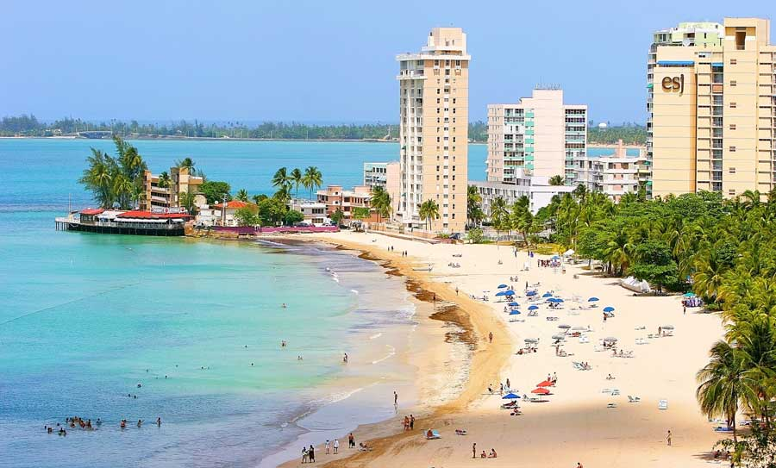
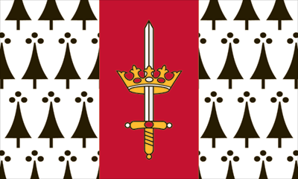

224.180 | WP4N | 88.5
446.650 | NP4D | 110.9

Cataño (Catañeses)
Cataño se le conoce como “la antesala a la ciudad capital”, “el pueblo que se negó a morir”, “el pueblo olvidado”, “el pueblo de los jueyeros” y “el pueblo de los lancheros”. Es el pueblo más pequeño de la Isla. Sus fiestas patronales se celebran en honor a la Virgen del Carmen.
Cataño está localizado en la costa norte de Puerto Rico, a orillas de la Bahía de San Juan. El océano Atlántico limita su región norte y este, el pueblo de Toa Baja delimita la región norte y oeste. Por su parte, Guaynabo y Bayamón demarcan la zona sureña de este pueblo. Su topografía está constituida por tierras bajas y planas y pertenece a la región de los llanos costaneros del norte.
Entre sus recursos naturales más valiosos figuran la Ciénaga de las Cucharillas y parte de la Bahía de San Juan. En su costa se encuentran las puntas Cataño y Tocones. Además, muy cerca de esta última está la Isla de Cabras.

El Pueblo Que Se Negó a Morir
La Antesala de la Capital
El Pueblo Olvidado
El Pueblo de los Jueyeros
El Pueblo de los Lancheros
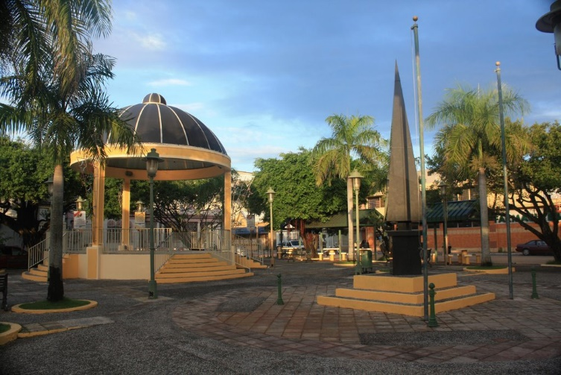

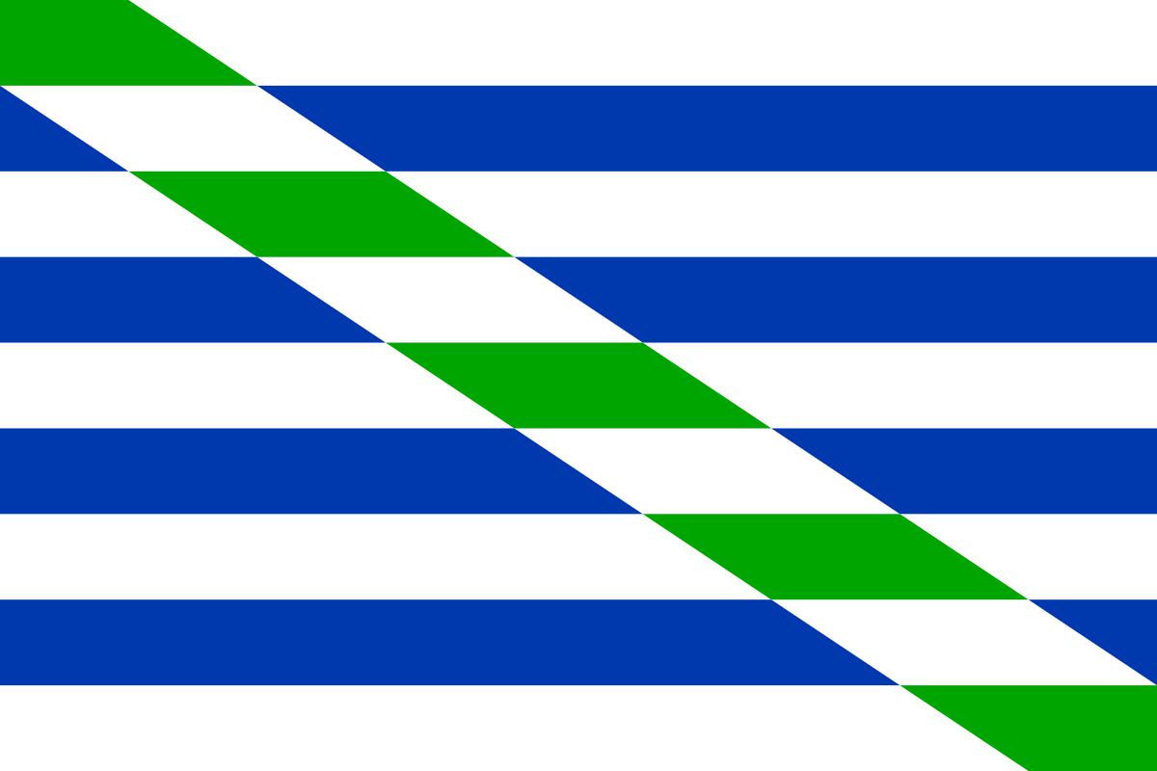

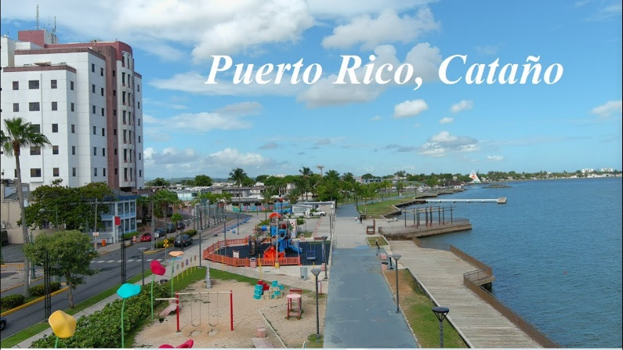

449.125 | NP3KQ | 71.9

Cayey (Cayeyanos)
Cayey es conocido como la “ciudad de las brumas”, la “ciudad del Torito” y la “ciudad del coquí dorado”. Su patrona es Nuestra Señora de la Asunción y sus fiestas son durante el mes de agosto.
Localizado en la región montañosa de Puerto Rico, Cayey mira hacia la costa sur. Limita por el norte con los municipios de Cidra y Caguas, por el sur con Salinas y Guayama, por el este con Caguas, San Lorenzo y Patillas y por el oeste con Aibonito y Salinas.
Cayey cuenta con muchos atractivos. Entre ellos, el barrio Guavate que alberga parte del Bosque Estatal de Carite y es la cede de la “ruta del lechón”. Este sector es muy concurrido por sus lechoneras, restaurantes y kioscos que se lucen con sus mejores manjares y ofertas gastronómicas. Música y platos típicos puertorriqueños se unen para darle magia a la zona que recibe visitantes locales y del extranjero.

Ciudad de las Brumas
Ciudad del Torito
Ciudad del Coquí Dorado
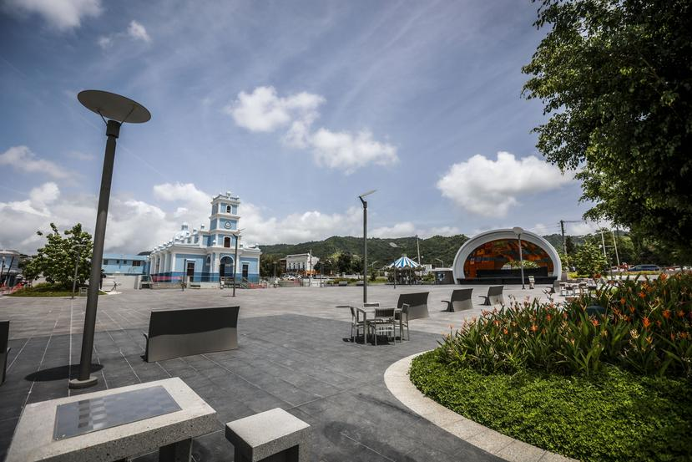

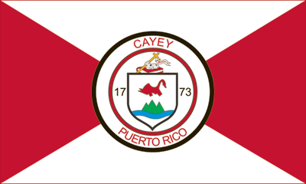
145.130 | WP4MXB | 127.3
146.770 | KP3AB | 123.0
146.830 | KP4FRA (KP4QI) | 136.5
147.090 | KP4ID | 127.3
224.820 | NP4JN | 123.0
440.250 | WP4CG | FUSION
447.200 | WP4MXB | DMR C1 S2 TG 9 LOCAL
447.375 | WP4MXB | DMR S2 TG 9 LOCAL
447.550 | KP4MSR | 127.3 / FUSION C4FM
448.675 | KP4JMT | 97.4
449.900 | NP3RK | 77.0
927.7500 | KP4KGZ | 107.2

Ceiba (Ceibeños)
Ceiba y sus habitantes son conocidos como los “Come Sopa” y los “Marlins” y el pueblo, como la “Ciudad del Marlin”. Su patrón es San Antonio de Padua.
Ceiba limita al norte con el municipio de Fajardo; al este con el océano Atlántico; al sur con el mar Caribe y al oeste con el municipio de Naguabo.
Geográficamente Ceiba pertenece a la región conocida como Valles Costeros del Este. Sus suelos son mayormente aluviales y formados del material que arrastran las aguas que bajan de las montañas. Cuenta con terrenos fértiles en los llanos y terrenos pedregosos en las alturas.

Los Come Sopas
La Ciudad del Marlín
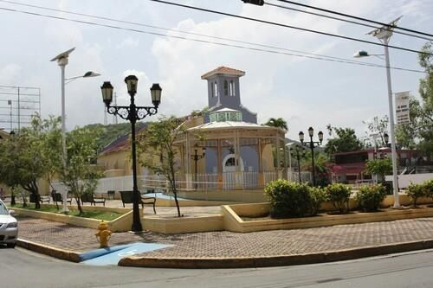

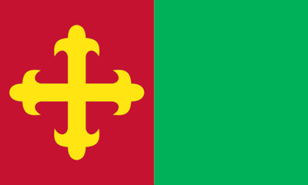

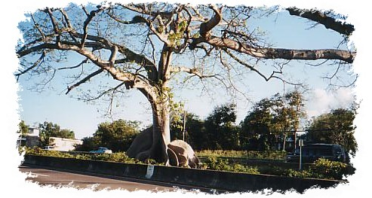
145.350 | KP3AB | 123.0
224.320 | KP4JEA | 151.4
448.550 | WP4DE | 100.0
447.475 | KP4GX | 100.0
449.500 | KP4LBA | 100.0

Cidra (Cidreños)
Cidra es conocido como el «Pueblo de la Eterna Primavera», ya que posee temperaturas frescas. Sus fiestas patronales a nombre de Nuestra Sra. del Carmen se celebran durante el mes de Julio.
Este municipio, localizado en la región centro oriental de la Isla, colinda con los municipios de Comerío y Aguas Buenas por el norte; Cayey por el sur; Aibonito por el oeste y Caguas por el este.
El municipio está ubicado en una meseta rodeada de montañas y riachuelos al noroeste de la Isla. Por su localización en la región montañosa, Cidra goza de un clima subtropical en el que se registra calor moderado. Sus terrenos han sido clasificados por la variante de sus declives como llanos, semillanos, moderados y empinados.
Cidra también se le conoce como el «Pueblo de la Paloma Sabanera» por la abundancia de esta especie (Columba inornata wetmorei), la única paloma de la Isla que posee ojos azules.

El Pueblo de la Eterna Primavera
El Pueblo de la Paloma Sabanera

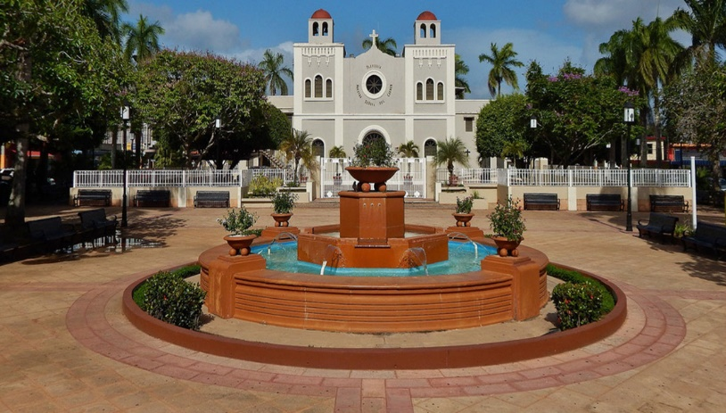

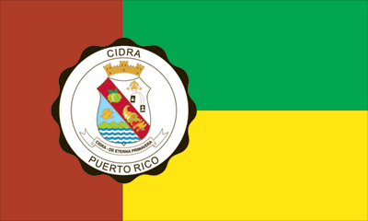

147.370 | KP4QW | OPEN
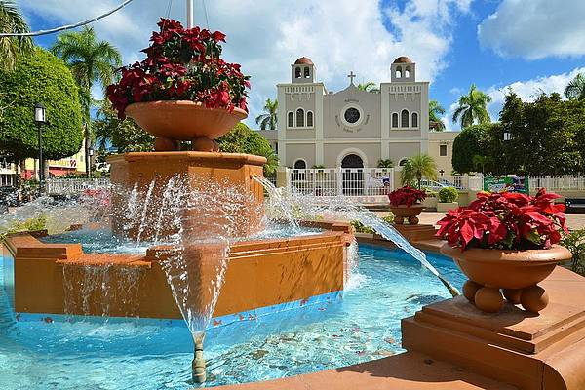

Coamo (Coameños)
Coamo es conocido como la “villa de San Blas de Illescas”, “la villa añeja”, “la ciudad de las aguas termales”, “el centro del universo” y a sus pobladores, como “los maratonistas”. Su nombre, en voz taína, significa “lugar llano y extenso”.
Su patrón es San Blas de Illescas, cuya fiesta se celebra el 3 de febrero. Otra fiesta tradicional es el 2 de febrero, día de la Virgen de la Candelaria. Durante estos festejos se efectúa el conocido medio maratón de San Blas de Illescas, reconocido mundialmente.
Coamo está situado hacia el sur de la Cordillera Central. Colinda hacia el norte con los pueblos de Orocovis y Barranquitas, por el sur con Santa Isabel y Salinas, por el este con Aibonito y Salinas, y por el oeste con Villalba y Juana Díaz. Su sistema hidrográfico lo conforma el río Coamo. El mismo nace en el barrio Pulguillas y desemboca en el Mar Caribe.

La Villa de San Blas de Illescas
Los Maratonistas
La Villa Añeja
Ciudad de las Aguas Termales
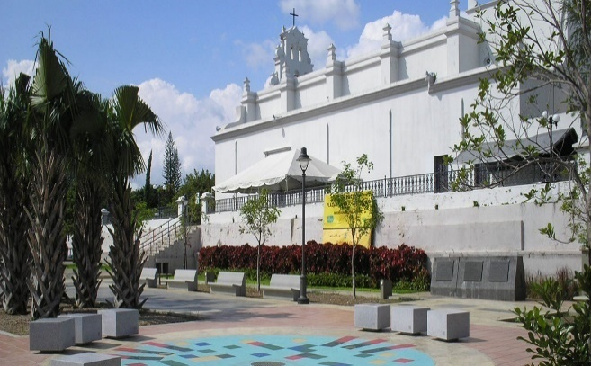

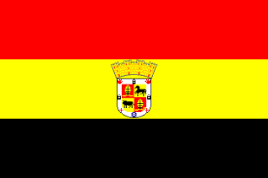

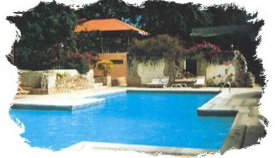

224.600 | KP4ROS | OPEN
447.325 | NP4TX | 136.5

Comerío (Comerieños)
Comerío se le conoce como “la perla del Plata” y “el pueblo de los guabaleros”. En sus comienzos era conocido como Sabana del Palmar debido a la abundancia de palmas reales en la estancia llamada El Palmar, lugar donde se fundó el pueblo. Su patrón es el Santo Cristo de la Salud y sus fiestas patronales se celebran alrededor del día 6 de agosto.
Comerío está ubicado en la región región centro-oriental, al norte de la Cordillera Central de Puerto Rico. Lo limitan los municipios de Naranjito y Bayamón por el norte; Cidra y Barranquitas por el sur; Aguas Buenas y Cidra por el este y Barranquitas por el oeste.

La Perla del Plata
Pueblo de los Guabaleros
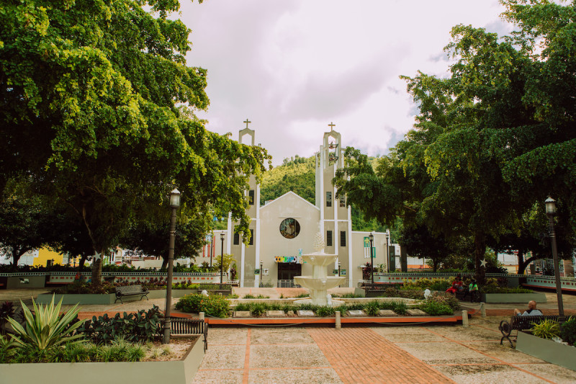

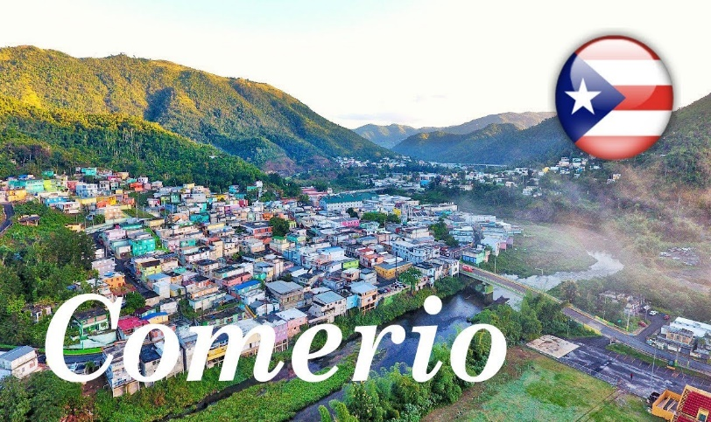
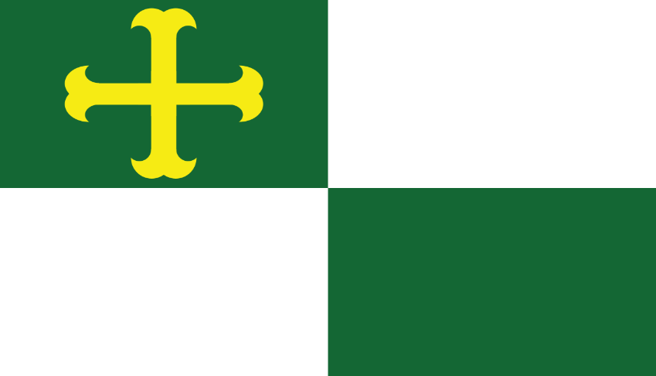

448.225 | WP4F | 136.5

Corozal (Corozaleños)
Corozal se le conoce como la ‘Cuna del Voleibol’ y la ‘Capital del Centro de la Isla’. Los corozaleños son conocidos como ‘Los Plataneros’ debido al gran número de siembras de plátano que hay en las montañas del municipio. Las fiestas patronales de Corozal en honor a la Sagrada Familia se celebran en el mes de enero. Además, realizan el Festival del Plátano.
Corozal está situado en la región centro oriental de la Isla, cerca de la costa norte. Limita al norte con Vega Alta y Toa Alta; al sur con Orocovis, Barranquitas y Naranjito; por el este con Naranjito y por el oeste con Morovis y Orocovis.

La Cuna del Voleibol
Los Plataneros
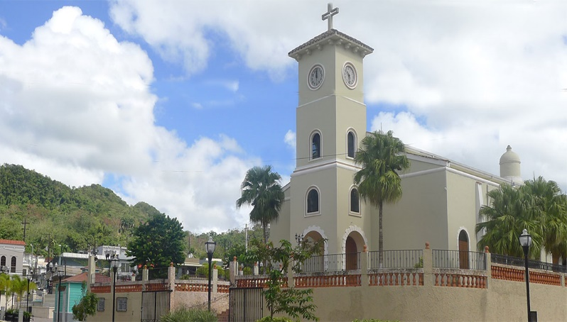

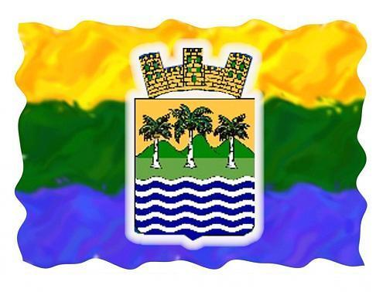
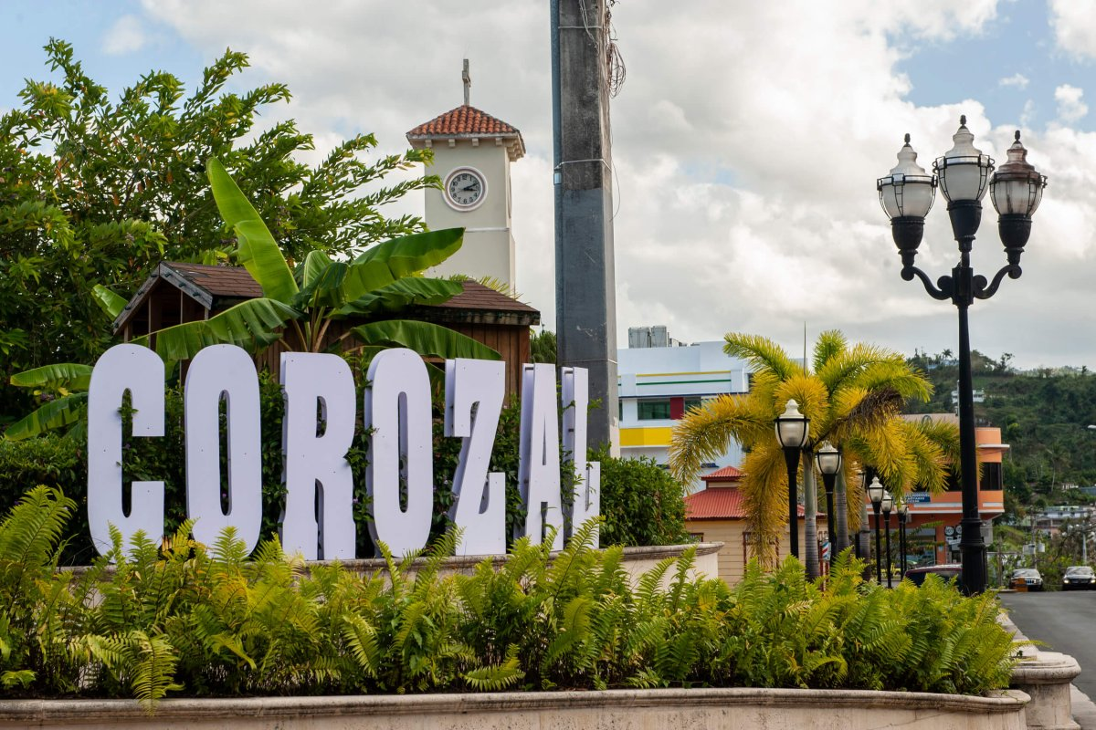

146.670 | KP4DH | 94.8 / DMR C1 S1 TG 667
447.700 | KP3I | 151.4
448.900 | KP3AV | 100.0 / DMR C1 S1 TG 33033
449.025 | WP3OF | 100.0
449.200 | KP3AV | 131.8
449.250 | KP3JD | 100.0

Culebra (Culebrenses)
Isla Chiquita
La Isla Municipio
Última Virgen
Culebra se caracteriza por ser una isla municipio. Está localizada al este de Puerto Rico, separada por el Pasaje de Vieques. Posteriormente era conocida como San Ildefonso en alusión a su antiguo nombre y como “la isla del Pasaje”. También, se le conoce como “la cuna del sol borincano”, “la isla chiquita”, “la última Virgen” y “la isla municipio”.
Su patrona es la Virgen del Carmen, cuya fiesta se celebra alrededor del 16 de julio. Otras actividades importantes son los torneos, las fiestas deportivas y el festival de artesanías en los meses de agosto, septiembre y noviembre. Para llegar hasta la isla municipio existe un pequeño aeropuerto y un sistema de transportación marítima que toca su puerto varias veces al día.
Culebra posee algunas de las más hermosas playas del mar Caribe. Algunas de ellas cuentan con arrecifes de coral. Además, tiene como atractivos turísticos la bahía bioluminiscente en La Pelada, el faro en la Isla Culebrita y el Pueblo Español. El sector Punta Molinos fue declarado refugio de vida silvestre como Santuario Nacional de Aves por el presidente Teodoro Roosevelt en 1909.

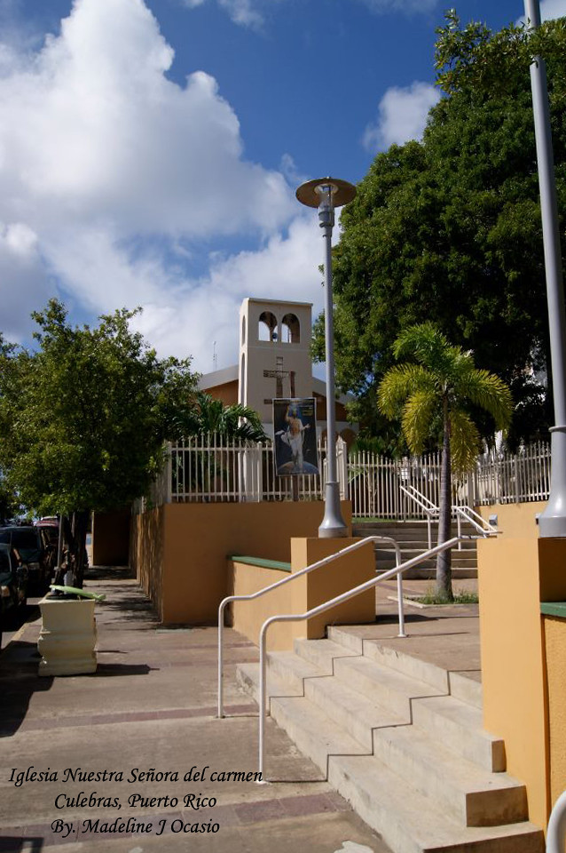

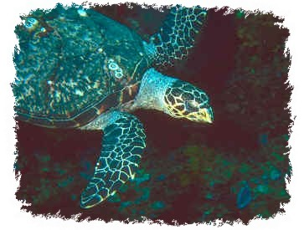

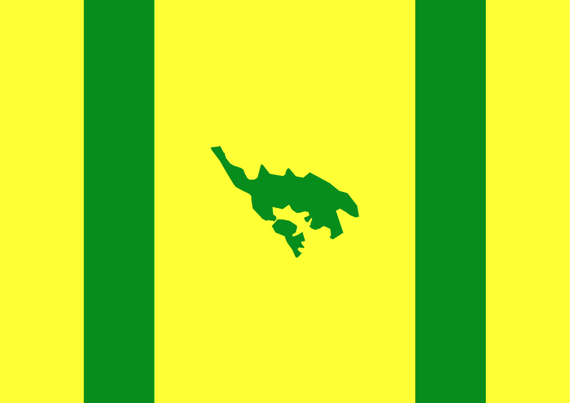

440.825 | KP4LBA | 131.8
224.880 | NP3O | 146.2

Dorado (Doradeños)
Dorado es conocido como la “Ciudad más limpia de Puerto Rico” y la “Ciudad dorada”. Su patrón es San Antonio de Padua.
Este municipio se encuentra situado en la costa norte, formando parte de los Llanos Costaneros del Norte. Limita por el norte con el océano Atlántico, con el pueblo de Toa Alta por el sur, por el este con Toa Baja y por el oeste con Vega Alta.
Su sistema hidrográfico se compone del Río de la Plata (antiguamente llamado Toa) y sus afluentes los ríos Cocal, Nuevo y Lajas. En las proximidades de las desembocaduras de estos ríos hay manglares –de las variedades rojo o colorado, negro y blanco. Por otro lado, en el barrio Higuillar, muy cerca de la costa, se encuentra la laguna Mata Redonda y el pantano Punta Fraile.

Ciudad Dorada
La Más Limpia de Puerto Rico
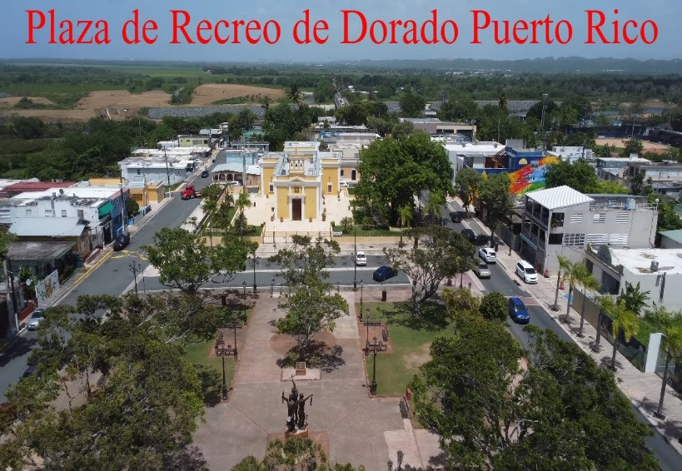

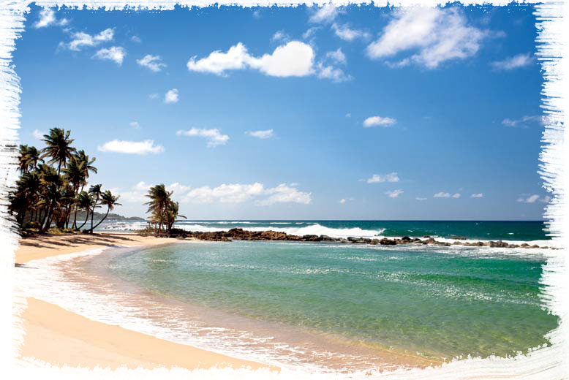

440.775 | KP4AAR | DCS 065 / FUSION

Fajardo (Fajardeños)
Fajardo se le conoce como el “Pueblo de los Cariduros”, esto debido a la resistencia que presentaran sus pobladores ante invasiones de pueblos foráneos desde la época de la colonia española. También, por su ubicación geográfica se le designa como “La Ciudad del Sol Naciente” ya que es el primer pueblo de la isla de Puerto Rico (la isla grande) que recibe el sol.
Fajardo posee un extenso litoral de hermosas playas y puertos. Es el punto principal de transporte entre Puerto Rico y sus islas municipios.
Fajardo está localizado al este, costa oriental de Puerto Rico, entre el Llano Costanero del Norte y La Sierra de Luquillo. Limita al norte y al este con el océano Atlántico, por el sur con Ceiba y por el oeste con Luquillo. La mayor parte del territorio es llano, como es usual en los municipios situados entre la llanura costanera norteña y los valles húmedos de la costa este. Sin embargo, tiene partes elevadas que se derivan de las Colinas húmedas del norte y de la Sierra de Luquillo.

Los Cariduros
La Metrópolis del Sol Naciente
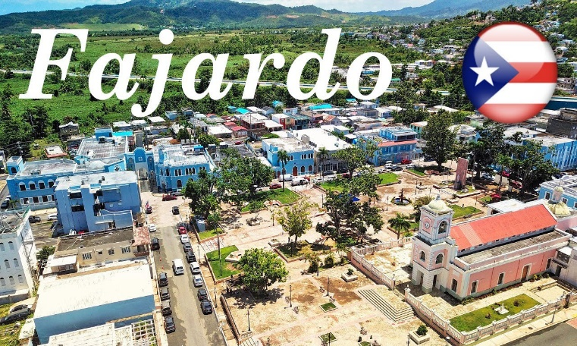

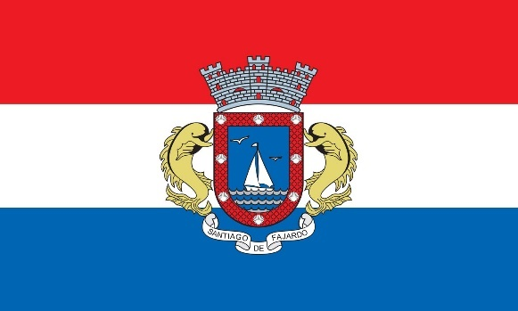

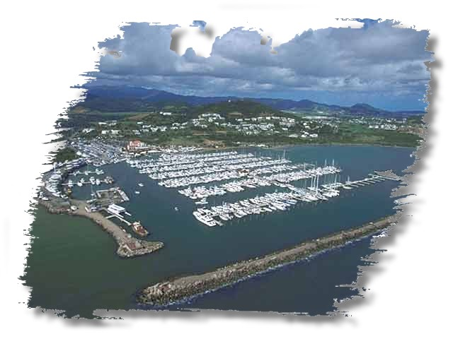
145.190 | KP3AB | 123.0
145.250 | NP3CB | 88.5
224.240 | NP3H | OPEN
446.600 | KP4PNP | 127.3
448.050 | KP4MTG | 127.3
448.150 | KP4EOP | DMR C1 S1 TG 3300 PRADISE
448.250 | NP3H | OPEN
448.725 | KP4GX | OPEN
146.990 | NP3H | OPEN

Guayama (Guayameses)
Guayama es conocido como el “Pueblo de los Brujos” y la “Ciudad del Guamaní”. El patrón de los guayameses es San Antonio de Padua.
Guayama limita al norte con el pueblo de Cayey, al este con Patillas y Arroyo, al sur con el mar Caribe y al oeste con Salinas. Aunque éste pertenece a la región de los Llanos Costaneros del Sur, al norte del municipio se elevan la Sierra de Jájome y la Sierra de Cayey.
Los puntos más altos de Guayama son el Cerro de la Tabla y el Cerro Tumbado, los cuales forman parte del mencionado sistema montañoso cayeyano. Otras elevaciones de este municipio son los cerros: Garau, Charcas y Peña Hendida.

El Pueblo de los Brujos
Ciudad Bruja
La Ciudad del Guamaní
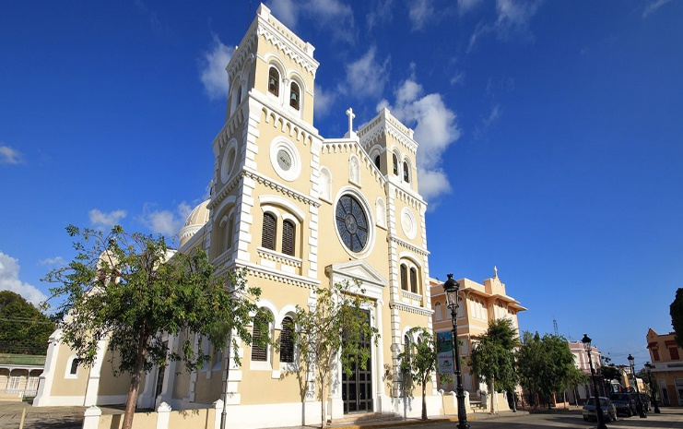

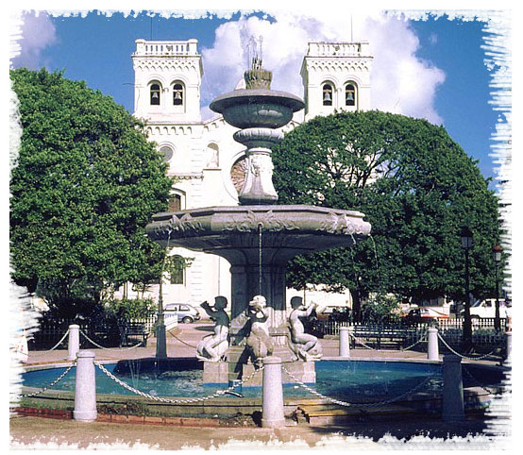
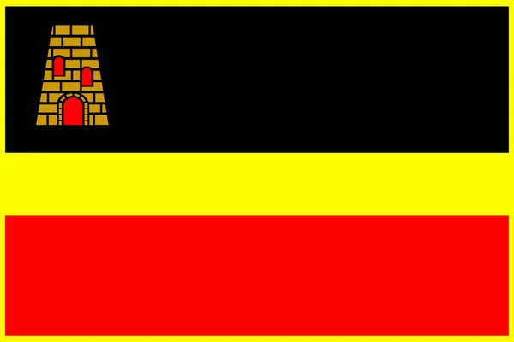

446.125 | NW4A | OPEN
446.300 | KP4MRC | OPEN / FUSION
446.900 | KP4QI | 136.5

Guaynabo (Guaynabeños)
Guaynabo es conocido como el “primer poblado de Puerto Rico”, “la ciudad de los conquistadores”, “la capital del deporte”, “las ruinas de Caparra”, y “el pueblo del Carnaval Mabó”. Su patrono es San Pedro Mártir de Verona.
Este municipio está localizado en la costa norte de la Isla. Limita por el Norte con el pueblo de Cataño y la Bahía de San Juan; por el Sur con Aguas Buenas, por el Este con San Juan y por el Oeste con Bayamón. Está formada por terrenos llanos y húmedos.

Primer Poblado de Puerto Rico
Guaynabo la Ciudad de los Conquistadores
El Pueblo del Carnaval Mabó
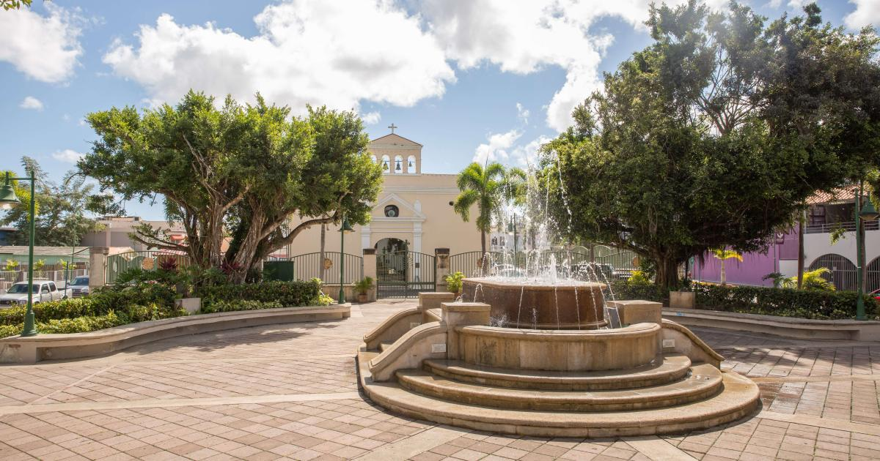

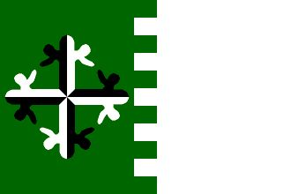

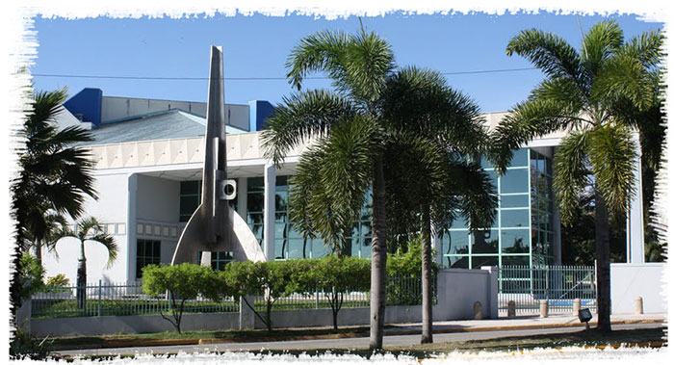

440.325 | NW4A | 100.0
448.075 | WP4O | 71.9 / FUSION

Gurabo (Gurabeños)
Gurabo es conocido como el “Pueblo de las Escaleras” por sus extensas escaleras de colores localizadas en el pueblo. El gentilicio de sus habitantes es gurabeños.
El municipio de Gurabo se encuentra en el área centro oriental de Puerto Rico. Limita con Trujillo Alto por el norte; San Lorenzo por el sur; Carolina y Juncos por el este y Caguas por el oeste.
El municipio se encuentra dentro de tres regiones geográficas distintas. La zona sur pertenece a la zona montañosa del este. La zona norte está incluida dentro de la región de las colinas húmedas del norte y la zona central forma parte del valle de Caguas. Este es el más grande de los valles del interior de la Isla. Se formó como resultado de la erosión del río Gurabo, el Río Grande de Loíza y el río Valenciano. Los suelos de dicho valle son muy fértiles.

El Pueblo de las Escaleras
Puerta del Turismo del Sureste
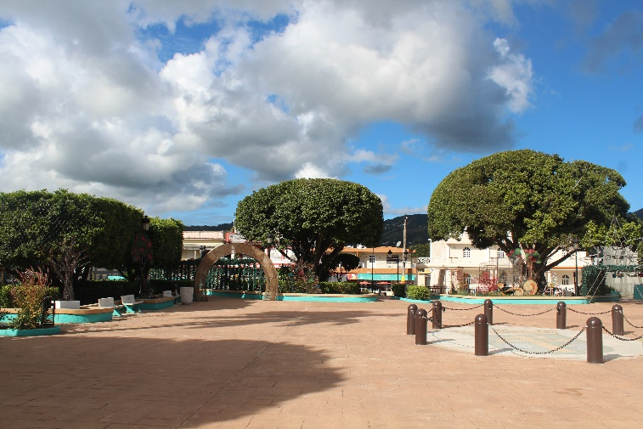

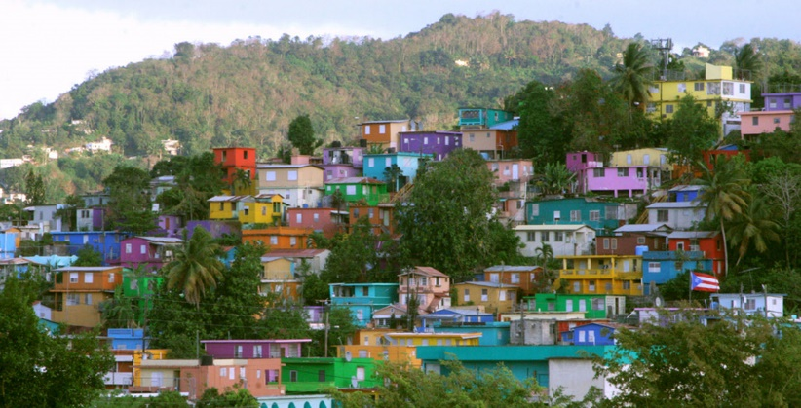

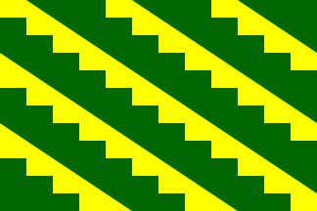
146.870 | WP4SE | 203.5
147.110 | KP4ZZ | 127.3
147.170 | WP4JP | 94.8
224.940 | KP4ZZ | 127.3
440.125 | KP4ZZ | 127.3
447.500 | KP4NU | DMR C1 S2 TG 330201
927.1000 | KP4ZZ | 127.3
927.4000 | WP4ASD | 136.5

Isabela (Isabelinos)
Isabela es conocido además como “el jardín del noroeste”; “los gallitos” y el “pueblo de los quesitos de hoja”. Tiene como patrono a San Antonio de Padua.
El pueblo de Isabela forma parte de los Llanos Costaneros del Norte. Colinda por el Norte con el Océano Atlántico, por el Sur con el municipio de San Sebastián, por el Este con Quebradillas y por el Oeste con Aguadilla y Moca. Hacia el sur de su territorio se encuentran las Montañas de Aymamón, las cuales son una extensión de la Cordillera Jaicoa.
La topografía de Isabela es de naturaleza cárstica, por ello en Isabela abundan los mogotes, los sumideros y las cuevas. En el barrio Coto existen varias cuevas, algunas de ellas son del Túnel, Colo y Goyo.

El Jardín del Noroeste
Los Gallitos
El Pueblo de los Quesitos de Hoja
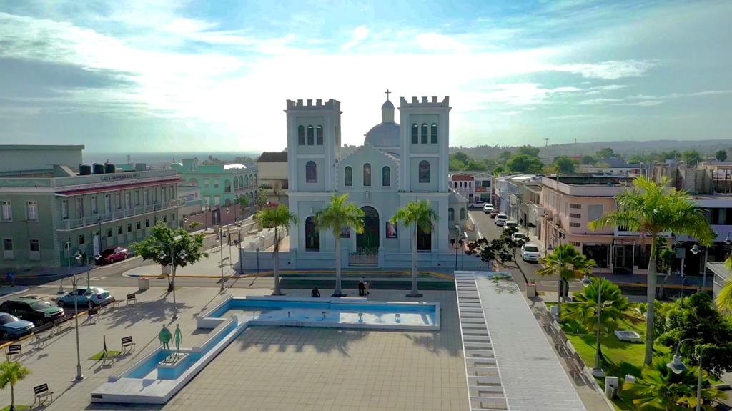

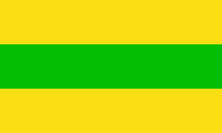
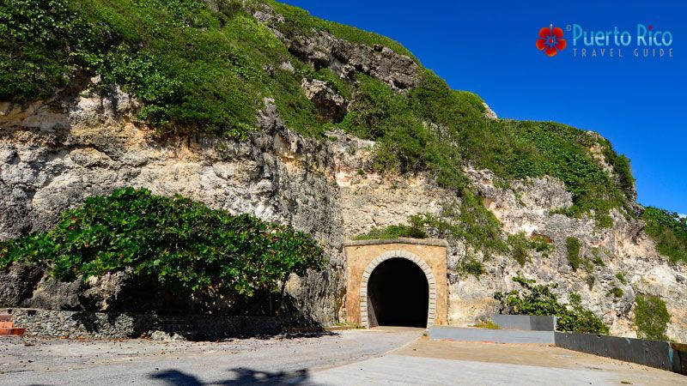

446.875 | KP4PUA | 100.0
447.175 | WP3L | 100.0

Jayuya (Jayuyanos)
Jayuya es conocido como el Pueblo de Los Tres Picachos, la “Tierra de Altura”, “Pueblo del Tomate”, “Pueblo de los Tres Picachos”, la “Capital Indígena de Puerto Rico”, el “Mirador de Puerto Rico” y la “Meca Artesanal”.
El municipio autónomo de Jayuya está ubicado en la región central de Puerto Rico. Limita con Utuado y Ciales al norte; con Ponce, Juana Díaz y Orocovis al sur; con Ciales al este y con Utuado al oeste.
Jayuya se encuentra en la parte más elevada de la Cordillera Central, donde se elevan las montañas más altas de Puerto Rico.
Jayuya se caracteriza por sus monumentos indígenas: La Piedra Escrita y la Piedra Tibes, ubicadas en el barrio Coabey; La Tumba del Indio en Jayuya-Pueblo; el Mural Indígena del barrio Zamas, lugar donde se encuentra el petroglifo del Sol de Jayuya.

El Pueblo de Los Tres Picachos
Los Tomateros
La Capital Indígena de Puerto Rico
El Mirador de Puerto Rico
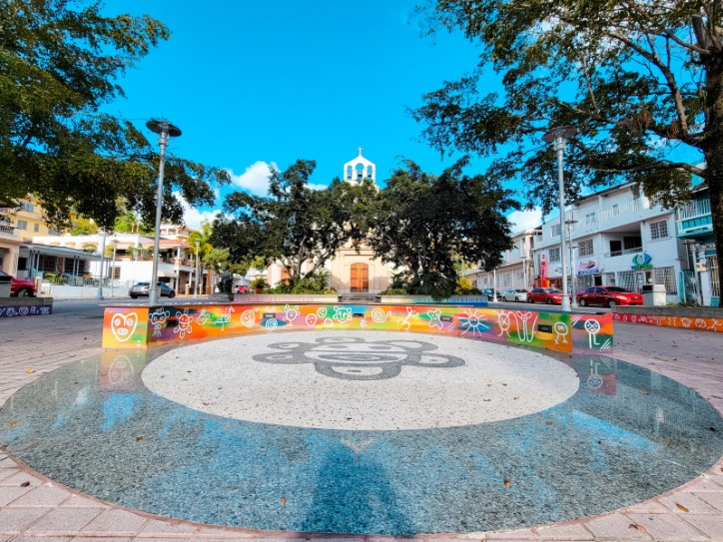

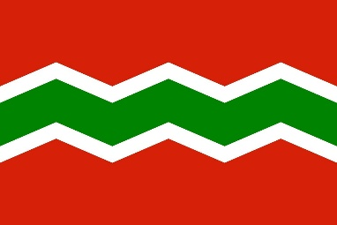
145.390 | KP4OG | 94.8
147.150 | WP4IFU | 77.0
147.210 | KP4CAR | 71.9
224.120 | WP4FHR | 77.0
440.100 | WP4CL | 88.5 / FUSION
440.175 | KP4ZZ | 141.3
440.250 | WP4CG | FUSION
447.050 | WP4AZT | 127.3
448.300 | WP4CRG (KP4FIE) | 100.0 / FUSION
448.500 | WP4AZT | 127.3
449.800 | KP4CAR | 127.3
449.925 | WP4FUI | 77.0

Lajas (Lajeños)
Lajas se le conoce como “La ciudad cardenalicia” y “Los tira piedras”. Su patrona es la Virgen de la Candelaria y sus fiestas se celebran en el mes de febrero.
Este municipio se ha convertido en un lugar muy frecuentado por turistas, tanto del extranjero como locales. El área de “La Parguera” es un centro turístico, que incluye la bahía fosforescente, los cayos y los canales de mangles.
El municipio está situado en la parte suroeste de Puerto Rico. Limita al norte con el pueblo de San Germán y ligeramente con Sabana Grande al noreste, al sur con el mar Caribe, al este con Guánica y al oeste con Cabo Rojo. Lajas pertenece a la región del Llano Costanero del Sur; parte del municipio está ubicado en el Valle de Lajas y parte en las Lomas del Suroeste.

La Ciudad Cardenalicia
Los Tira Piedras

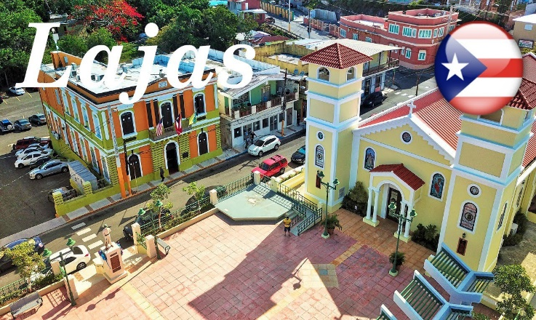

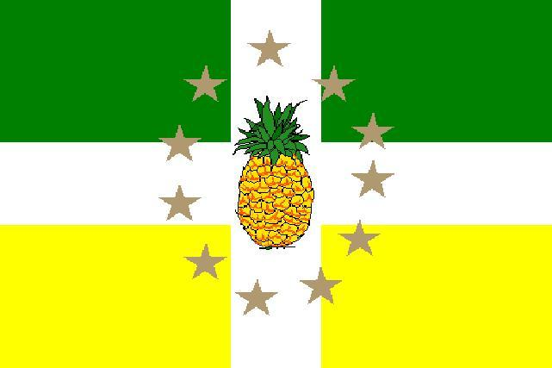

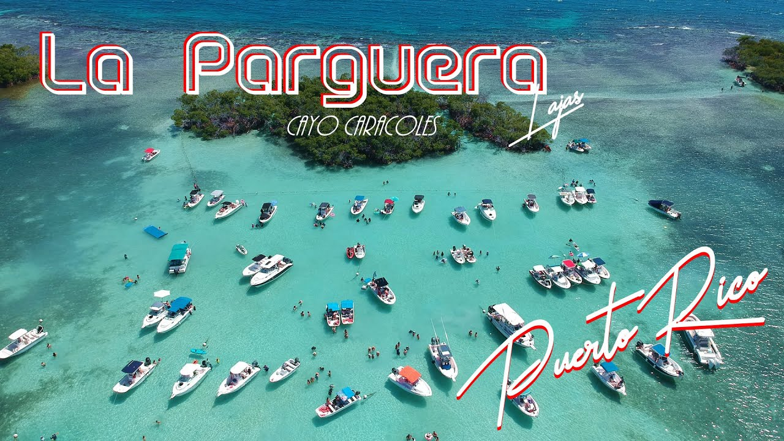

145.310 | WP4FD | C4FM / FUSION DCS 223 ALLSTARS NODE 50386 ECHOLINK 310100 WP4FD - R

Lares (Lareños)
Lares es conocido como el “Pueblo del Grito”, “La Capital de la Montaña” y el “Altar de la Patria”.
Lares está ubicado en la región centro occidental de la Isla. Al norte limita con el pueblo de Camuy; al sur con Yauco y Maricao; al oeste con San Sebastián y Las Marías y al este con Hatillo, Adjuntas y Utuado.
El municipio pertenece a la zona conocida geográficamente como Interior Montañoso Central.
Lares es reconocido por el cultivo del café. Actualmente, también se cultivan otros productos agrícolas como la china, el guineo y el tomate (hidropónico), al igual que algunos frutos menores como el plátano, la yautía y el ñame.

Cuidad del Grito
Los Patriotas
Ciudad de los cielos abiertos
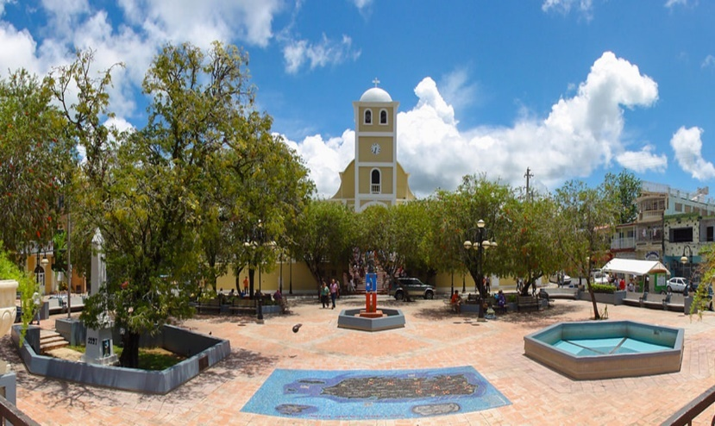

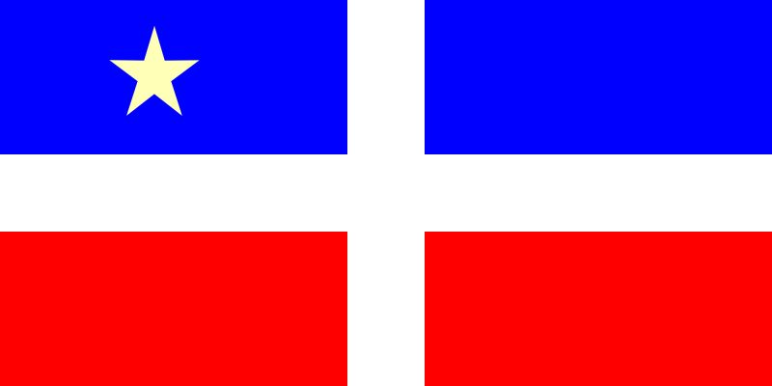
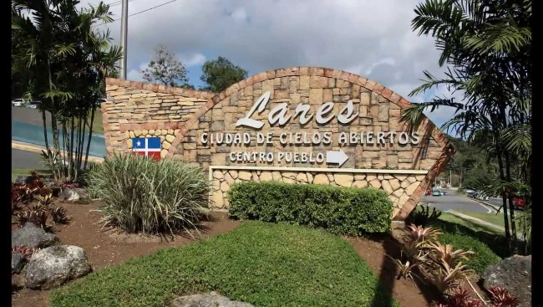

146.750 | KP4ILO | BM DMR TG 330050 C1 S1
146.790 | KP4ARN | 79.7
147.010 | WP4FHR | 77.0
440.500 | NP4NN (NP4NC) | 136.5
440.850 | NP4PR | 88.5
448.600 | WP3B | 123.0
448.625 | KP3CR | 94.8

Las Piedras (Pedreños o Pedrences)
Ciudad Artesanal
Los Come Guábaras
Las Piedras es conocido como la “Ciudad Artesanal” y sus residentes, como los “Come Guábaras”. Los pedreños o pedrenses tienen por patrona a la Virgen de la Inmaculada Concepción.
Las Piedras está ubicado en el lugar de nacimiento del río Humacao. Limita al norte con el municipio de Río Grande; al este con los de Naguabo y Humacao; al oeste con los de Juncos y San Lorenzo y al sur con el municipio de Yabucoa.
Geográficamente, Las Piedras pertenece a la región de la Sierra de Cayey. En el área norte presenta estribaciones de la Sierra de Luquillo.
El nombre de Las Piedras alude a unas grandes piedras, producto de una explosión volcánica en la zona. Allí se edificaron las primeras viviendas del poblado. Al igual que Arecibo, Las Piedras es la casa de la ‘Cueva del Indio’. En esta caverna, se conservan algunos petroglifos que fueron tallados por los habitantes precolombinos del lugar.

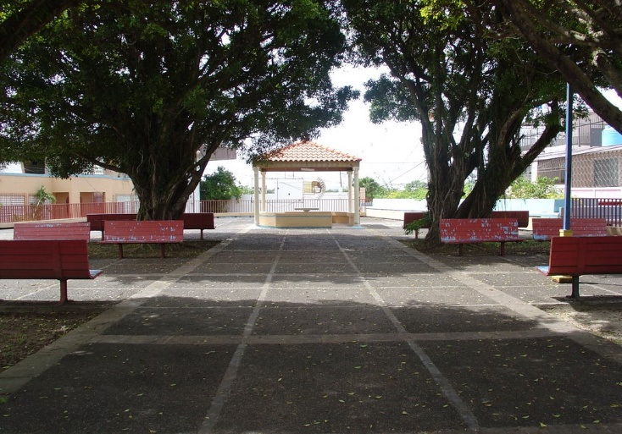

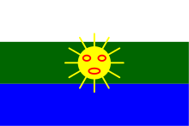

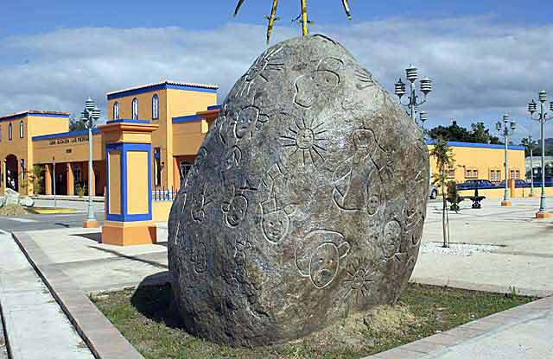

146.650 | WP4OCK | 114.8
146.890 | KP4MCR | 127.3
446.325 | WP4ROG | 225.7

Loíza (Loiceños)
Loíza es conocido como “La capital de la tradición”, “Los santeros” y “Los cocoteros”. Su santo patrón es San Patricio, sin embargo, las fiestas patronales del municipio se dedican a Santiago Apóstol. Estas son uno de sus mayores atractivos, especialmente, la participación de los típicos vejigantes.
Loíza está ubicado en el área noreste de Puerto Rico. pertenece a la llanura costera del norte. Limita por el norte con el océano Atlántico, al sur con el municipio de Canóvanas, al este con Río Grande y al oeste con el pueblo de Carolina.
Loíza es uno de los pocos lugares en Puerto Rico donde se manifiesta la herencia africana a través de la cultura. Aquí se conservan fuertemente la música y baile de bomba y de plena, reconocidas ampliamente gracias a diversos grupos folclóricos del área.

Capital de la Tradición
Los Santeros
Los Cocoteros

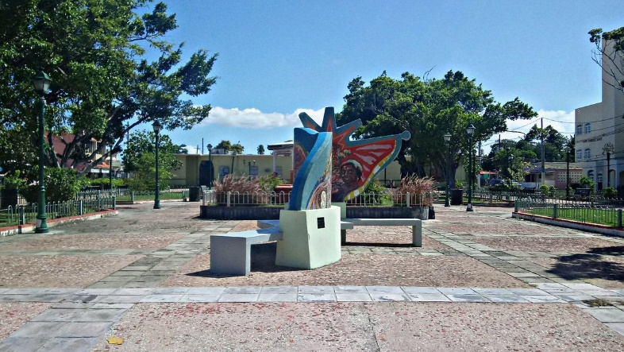

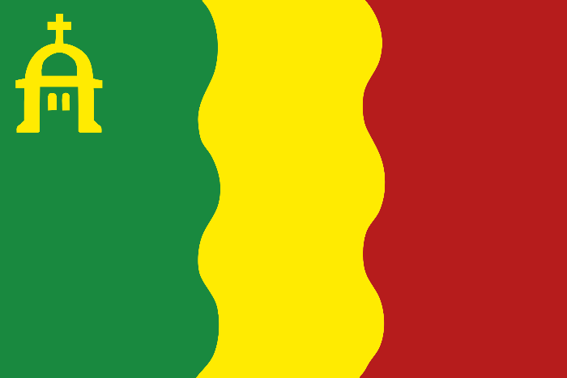

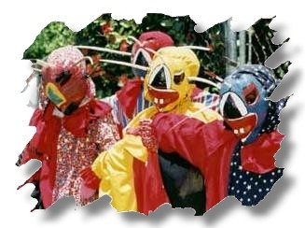

440.275 | KP4FM | 100.0 | A/C/V ON AIR

Luquillo (Luquillenses)
Luquillo es conocido como la “Ciudad del eterno verano”, la “Capital del Sol” y la “Riviera de Puerto Rico”. Sus habitantes son conocidos como “Los Turistas”, y “Los Come Coco”.
Luquillo está localizado en el noreste de la Isla. Al norte limita con el océano Atlántico; al sur y al este con Fajardo y al oeste con Río Grande.
El municipio pertenece a la región de los Llanos Costaneros del Norte. A pesar de que la mayoría del territorio es llano, su topografía presenta algunas elevaciones menores pertenecientes a la Sierra de Luquillo en el sur y el sureste.
El Bosque Nacional del Caribe, conocido como El Yunque forma parte de la zona montañosa de la Sierra de Luquillo.

Capital del Sol
La Riviera de Puerto Rico
Los Come Cocos
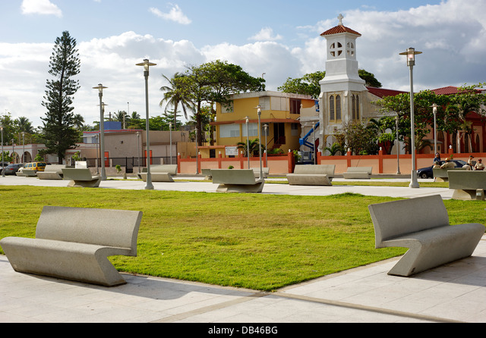

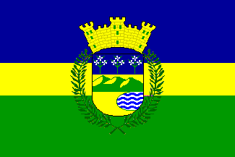

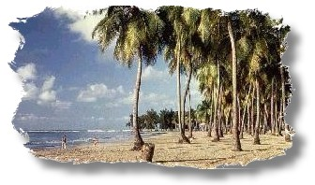

446.475 | NP3MJ | 123.0

Maricao (Maricaeños)
Maricao es conocido como el “Pueblo de las Indieras”, la “Ciudad del Monte del Estado”, “ciudad de leyenda y romance” y la “Tierra del Café”. Su patrón es San Juan Bautista.
El pueblo de Maricao está localizado en la región centro-occidental de Puerto Rico. Este municipio pertenece a la región de las Montañas Lluviosas del Oeste en la Cordillera Central.
Maricao limita por el Norte con los municipios de Mayagüez, Las Marías y Lares, por el Sur con San Germán, Sabana Grande y Yauco, por el Este con Lares y Yauco, y por el Oeste con Mayagüez y San Germán. Todo su relieve posee montañas de mediana altura. El pueblo cuenta con el Bosque Estatal de Maricao. El mismo ocupa tierras de los municipios de Maricao, Sabana Grande y San Germán.

Pueblo de las Indieras
Ciudad del Monte del Estado
Ciudad de Leyenda y Romance
Tierra del Café
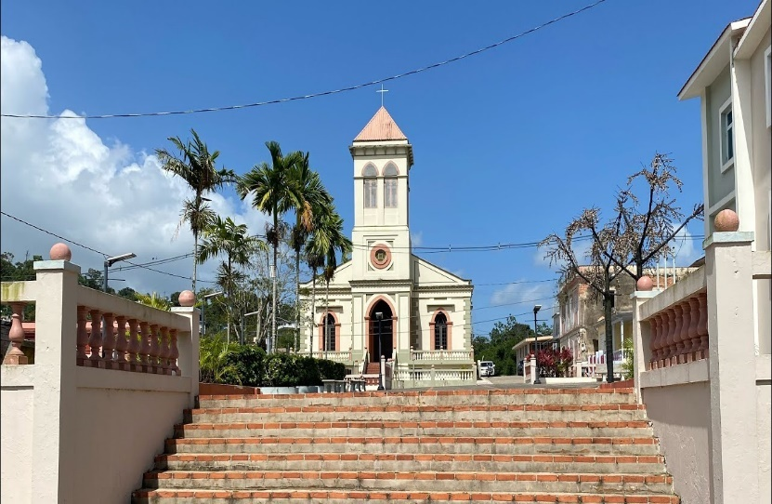

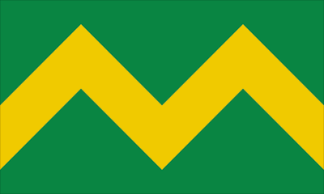
146.770 | KP3AB | 123.0
146.930 | KP4FRA (KP4QI) | 136.5
147.290 | KP4SE | 127.3
224.920 | NP3WP | 127.3
447.800 | WP4CPV | 136.5
449.550 | NP3WP | 127.3
449.775 | KP4NIN | 123.0
440.400 | WP4QFG | 94.8
446.925 | WP4QFG | DMR PLUS /C1 S1, SLOT 2 TG 33015
449.000 | WP4VH | 136.5

Moca (Mocanos)
Moca es conocido como la “Capital del Mundillo” y como el pueblo de “Los Vampiros”. Su patrona es Nuestra Señora de la Monserrate.
Moca limita al este con el municipio de San Sebastián; al oeste con Aguada; al norte con Isabela y Aguadilla y al sur colinda con Añasco.
Moca es productor de frutos menores entre los que se encuentran el plátano, el guineo, los gandules, la yautía, el ñame, la calabaza, la yuca, las habichuelas, el café y la china. Además, posee fábricas de: donas, maní, dulces típicos, pasteles, chicharrones, equipos de oficina y brazo gitano.
Capital del Mundillo
Los Vampiros

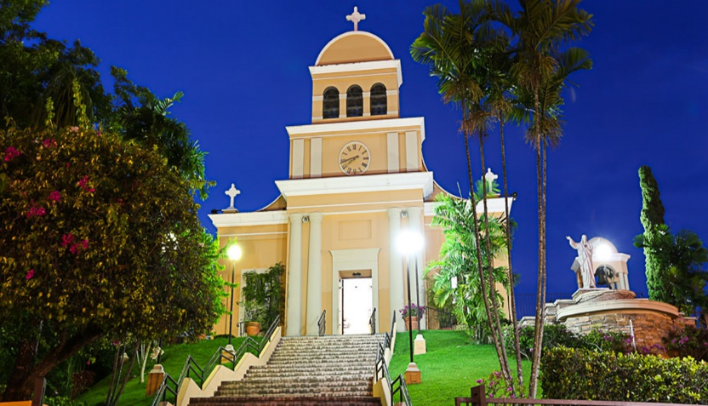

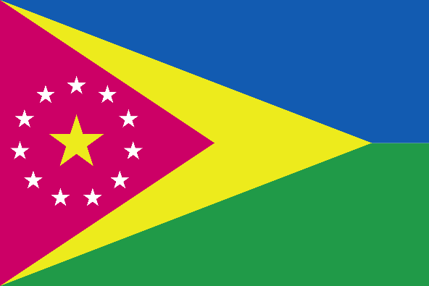

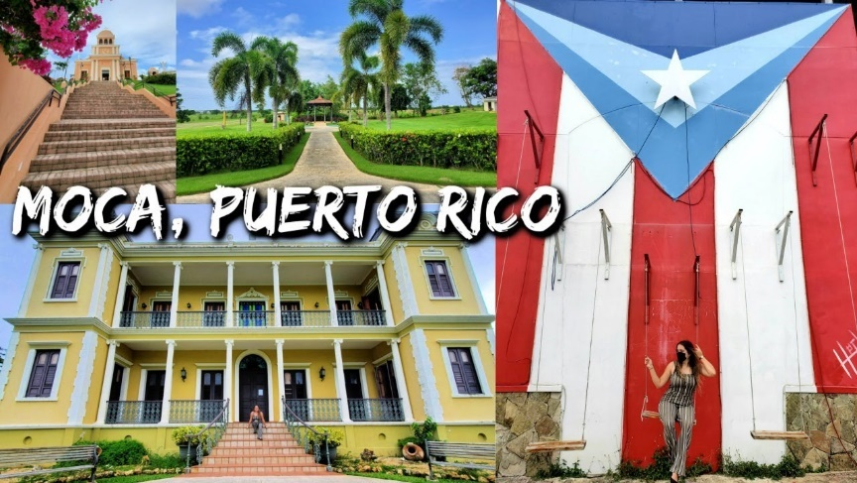

446.525 | WP3JJ | DMR C1 S1 TG 4630 (KP4ECO)
446.625 | KP4MSR | 127.3 / FUSION C4FM

Morovis (Moroveños)
Morovis es conocido como “La Isla menos Morovis”. Este se debe a una epidemia de cólera que azotó toda la Isla en 1853. De acuerdo con las actas de la época, Morovis fue el único municipio que no reportó casos de la epidemia y cada vez que se mencionaba el tema se decía “La Isla menos Morovis”. Su patrona es Nuestra Señora del Carmen y sus fiestas se celebran en el mes de julio.
Morovis está localizado en el norte de Puerto Rico. Este municipio forma parte de la región de las Colinas Húmedas del Norte. La parte norte de su territorio pertenece a la zona cársica.
Morovis limita con los municipios de Vega Alta y Manatí por el norte, con Orocovis por el sur, con Vega Alta y Corozal por el este y al oeste con Ciales. Sus tierras son muy fértiles y bien regadas, por lo que gran parte de éstas se dedican a la agricultura.

La Isla Menos Morovis
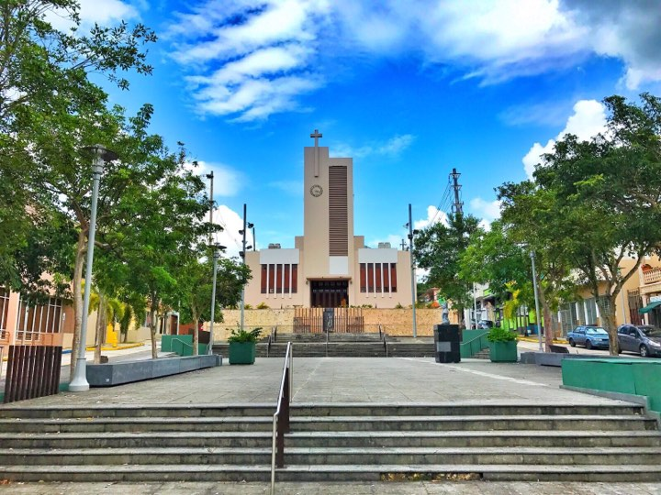

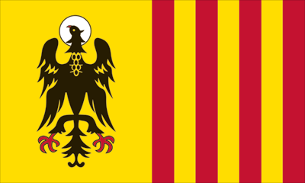

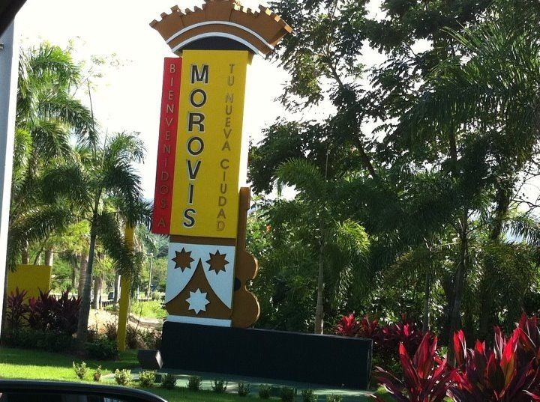

447.025 | WP4KY | 94.8 | A/C/V ON AIR

Naguabo (Naguabeños)
Naguabo es conocido como la «Cuna de Grandes Artistas», “el pueblo jueyero”, “los come jueyes” y “la ciudad tranquila”. Las fiestas patronales se celebran en honor a la Virgen del Rosario alrededor del 7 de octubre de cada año. Asi mismo le rinden tributo a la Virgen del Carmen, la protectora de los pescadores, el 17 de julio, en las playas de Naguabo.
Naguabo está ubicado en parte oriental y costa este de Puerto Rico. Sus límites geográficos lo comprenden el pueblo de Río Grande y Ceiba por el norte, Humacao y el pasaje de Vieques por el sur, Ceiba y el pasaje de Vieques por el este, y Las Piedras por el oeste.

Cuna de Grandes Artistas
Los Enchumbaos
Los come jueyes
La ciudad tranquila
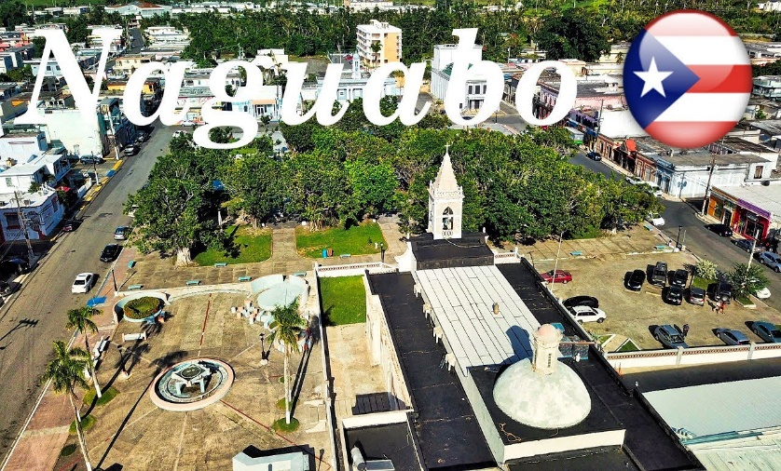

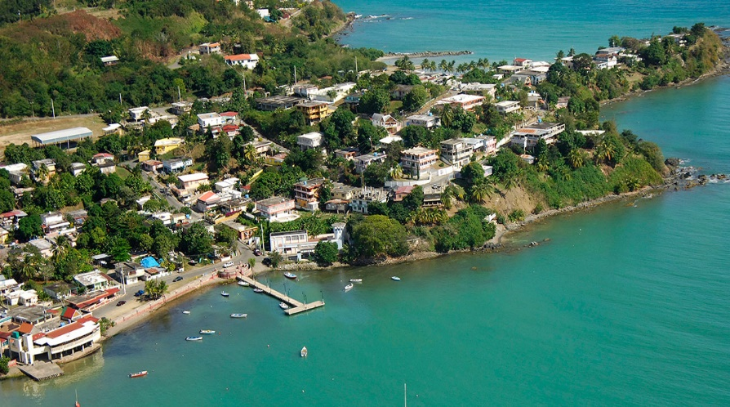
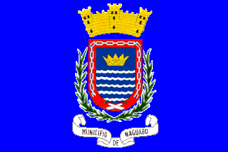

447.475 | KP4GX | 225.7

Naranjito (Naranjiteños)
Naranjito es conocido como “La Ciudad de los Colores” y el “Pueblo de los Changos”. Sus fiestas patronales son dedicadas a su santo patrón San Miguel de Arcángel y se celebran alrededor del 29 de septiembre. También, el pueblo festeja el tributo a San Antonio de Padua el 13 de junio. Semanalmente, se realizan bohemias.
Este pueblo se encuentra en la región centro-oriental de Puerto Rico. Naranjito forma parte de los municipios situados en la región de las colinas del norte.
Naranjito limita por el Norte con el municipio de Toa Alta, por el Sur con Barranquitas y Comerío, por el Este con Bayamón, y por el Oeste con Corozal.

La Ciudad de los Colores
El Pueblo de los Changos
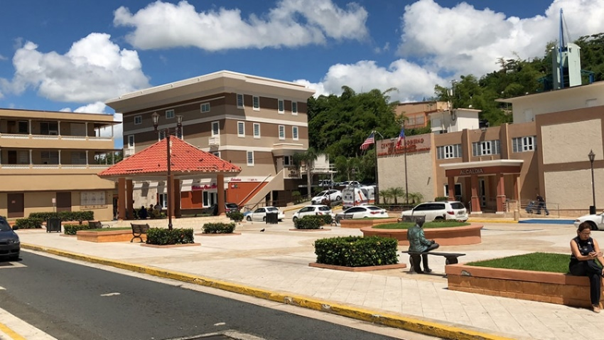

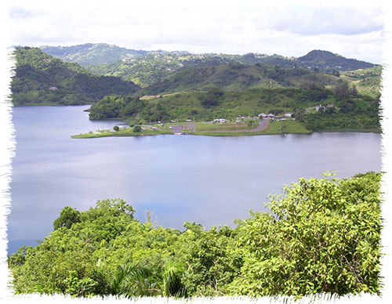

147.230 | WP4MR | 127.3
447.300 | WP4JSJ | DMR C1 S1 TG 330013 ISLA COMM
448.125 | NP4CQ | 88.5
448.800 | KP4AMV | 136.5

Orocovis (Orocoveños)
Orocovis es conocido como el “Corazón de Puerto Rico” y el “Centro Geográfico de Puerto Rico”, por estar ubicado precisamente, en el centro de la Isla. Su patrono es San Juan Bautista.
Orocovis limita al norte con los municipios de Ciales, Morovis y Corozal; con los de Villalba y Coamo al sur; con los municipios de Barranquitas y Corozal al este y con Ciales al oeste.
El municipio corresponde geográficamente a la región denominada Sierra de Cayey, que se caracteriza por ser una zona montañosa. En la zona sur de éste, entre su límite con los municipios de Villalba y Coamo se encuentran las elevaciones más altas.

Corazón de Puerto Rico
El Centro Geográfico de Puerto Rico
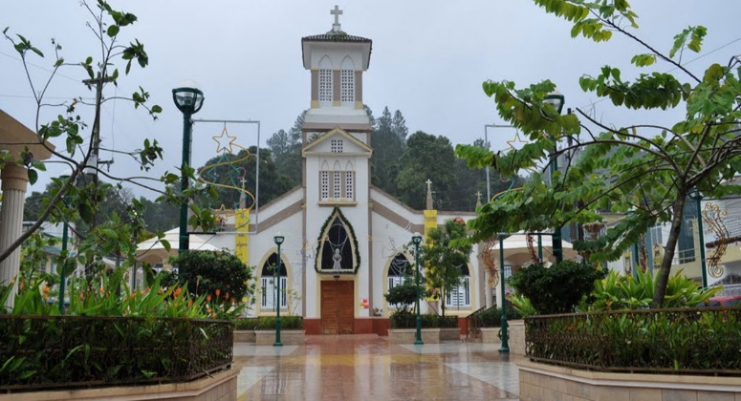

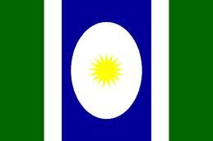

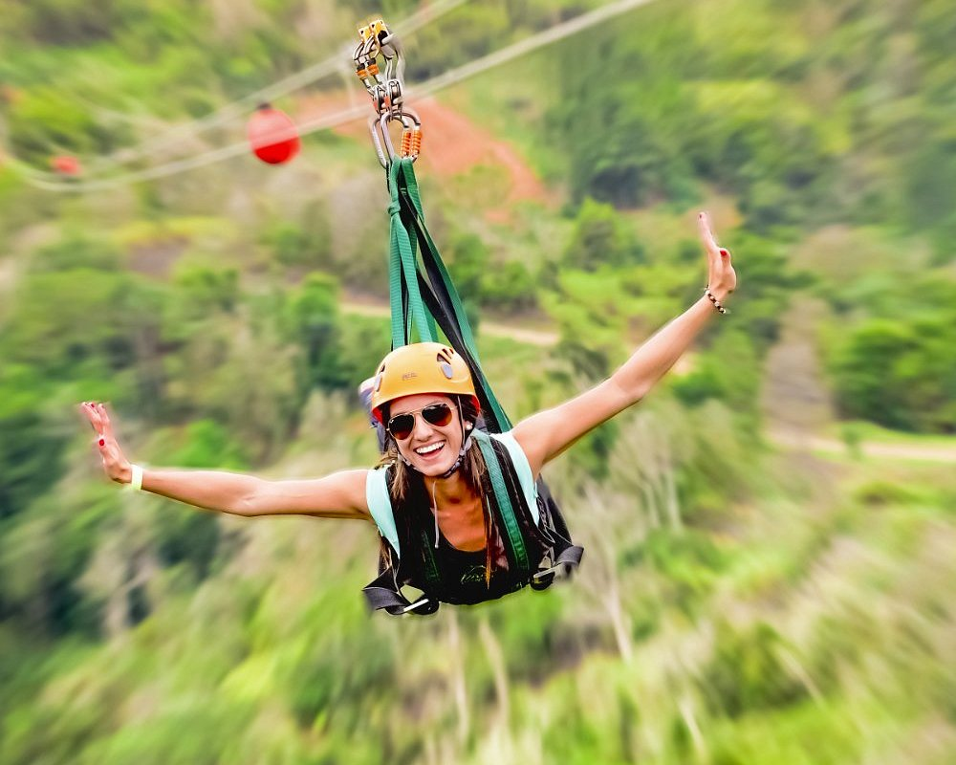
146.710 | KP3JD | 88.5
448.925 | KP4VY | 91.5
449.725 | WP4J | 123.0

Patillas (Patillences)
Patillas es conocido como “La esmeralda del sur” y “los melones”. Su santo patrón es el Santo Cristo de la Salud, y sus fiestas se celebran en el mes de agosto. Entre sus atractivos se encuentran sus playas, bosques y el Lago de Patillas. Muchos utilizan las aguas de sus costas y el lago para pesca deportiva.
Patillas está situado en la costa sureste de la Isla. Limita por el norte con los pueblos de Cayey y San Lorenzo y por el sur con el mar Caribe, por el este con Yabucoa y Maunabo, por el oeste con Arroyo y por el Noroeste con Guayama.

La Esmeralda del Sur
Los Melones
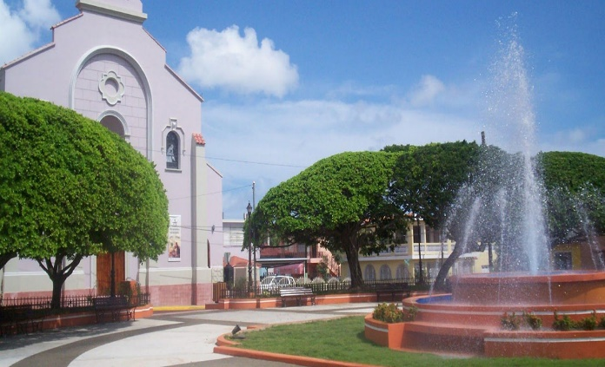

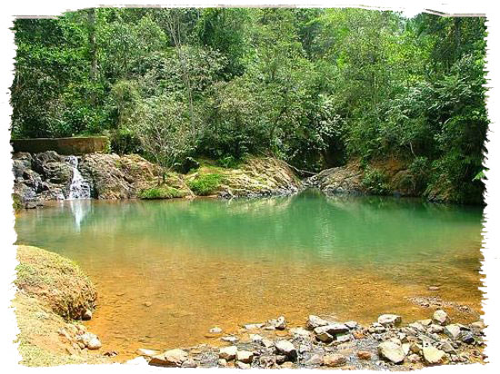
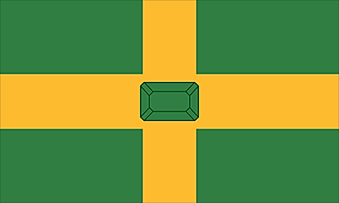

440.675 | KP4JUZ | 127.3 / FUSION
447.150 | KP4KGZ | 107.2
447.825 | KH2RU | 127.3

Ponce (Ponceños)
Ponce es conocido como la “Perla del sur”, la “Ciudad Señorial”, “los leones” y la “Ciudad de la quenepa”. Su patrona es Nuestra Señora de Guadalupe.
El municipio está localizado en el área sur de Puerto Rico. Limita al norte con los municipios de Utuado y Jayuya, al noroeste con Adjuntas, al sur con el mar Caribe, al este con Juana Díaz y al oeste con Peñuelas. Se extiende por el norte hasta la Cordillera Central y por el sur hasta el mar Caribe.
Por otra parte, la ciudad sobresale por las siguientes edificaciones: el Parque de Bombas (1882); la Catedral, el Teatro La Perla (parcialmente destruido por el temblor de tierra de 1918 y reconstruido en 1941), el Museo de Arte, la mansión Serrallés y la Cruz del Vigía. El Parque Ceremonial Indígena en el barrio Tibes y el Faro Isla Caja de Muertos que data de 1880 también le pertenece a este municipio. En cuanto a sus recursos naturales Ponce cuenta con el Bosque Estatal Toro Negro, la playa El Tuque, la reserva natural de la Isla Caja de Muertos y sus playas Pelícano y Blanca.

La Perla del Sur
Ciudad Señorial
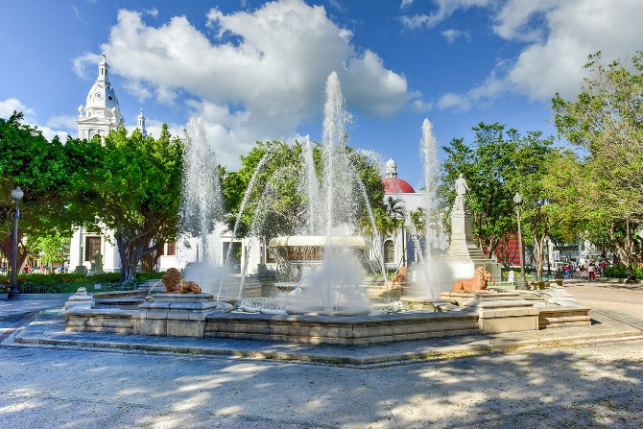

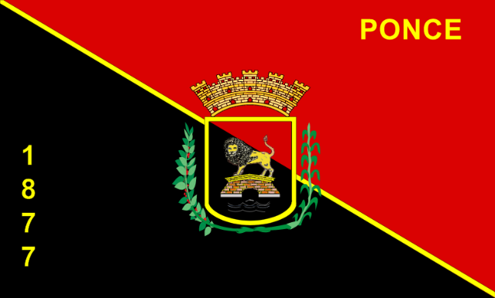

145.210 | WP4J | 123.0
446.700 | WP4JOT | DMR TG 330105 C1 S1
448.375 | KP4NIN | 123.0
448.700 | WP4X | 100.0
448.825 | KP4JOC | 110.9 / FUSION
448.850 | WP4NWR | 100.0
448.975 | KP4SE | 123.0
449.150 | KP4ASD | 110.9 - C4FM YAESU
449.375 | KP4PSA | 100.0

Quebradilla (Quebradillanos)
La Guarida del Pirata
La Ciudad Pirata
La Ciudad del Cooperativismo
El Rincón de Guajataca
Quebradillas es conocido como “La guarida del pirata”, “La ciudad pirata”, “La ciudad del cooperativismo”, y “el rincón de Guajataca”. Sus fiestas patronales, dedicadas a San Rafael Arcángel, se celebran alrededor del 24 de octubre.
Entre sus atracciones turísticas se encuentra el Hotel El Guajataca, un parque temático y el Lago Guajataca, donde se puede practicar la pesca deportiva.
Quebradillas está localizado en la costa norte de Puerto Rico. Limita por el norte con el océano Atlántico, por el sur con el lago Guajataca (San Sebastián), por el este con el municipio de Camuy y por el oeste con el río Guajataca (Isabela).

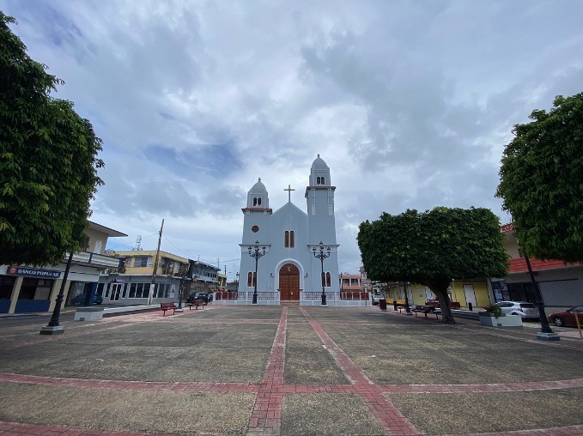

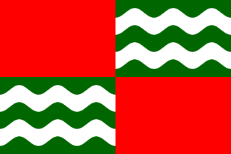
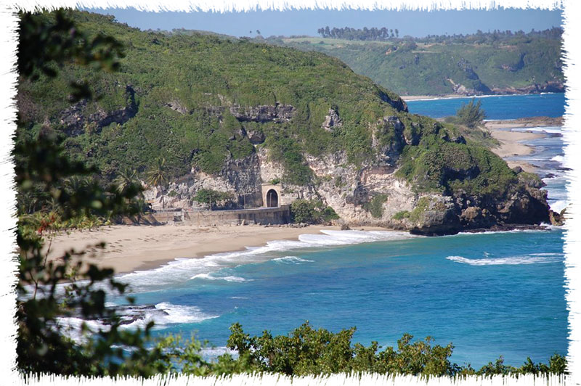

146.870 | WP3OF | 100.0

Rincón (Rinconeños)
Rincón es conocido como el “Pueblo de los Bellos Atardeceres”, el “Pueblo del Surfing” y sus habitantes como “Los Surfers”. Su patrona es Santa Rosa de Lima.
Rincón es un lugar visitado por miles de turistas cada año. Seis playas han convertido a Rincón en la meca del invierno para personas que practica el surf desde que el World Surfing Championship se llevo a cabo hace casi veinte años. Ballenas en peligro de extinción se pueden observar en el área durante los meses de invierno.
Está situado en el extremo occidental de la Isla. Rincón limita: al este con el municipio de Aguada; al oeste con el Pasaje de la Mona; al norte con el municipio de Aguada y el Pasaje de la Mona y al sur con el Pasaje de la Mona y el municipio de Añasco.

El Pueblo de los Bellos Atardeceres
Los Surfers
El Pueblo del «Surfing»
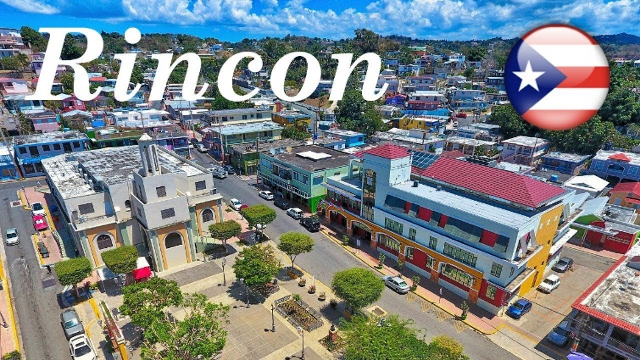

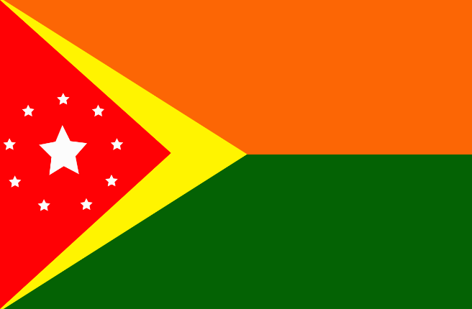

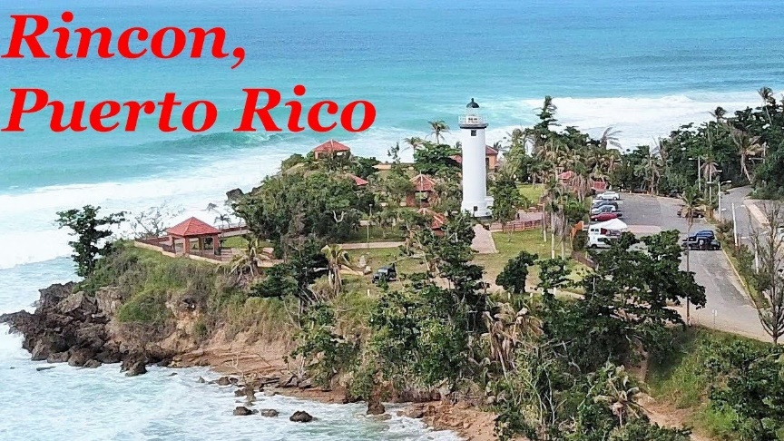

146.730 | KP3AB | 123.0

Río Grande (Riograndeños)
El Pueblo de los Bellos Atardeceres
Ciudad del Yunque
Río Grande es conocido como la “Ciudad del Yunque”. La zona montañosa es parte del Bosque Nacional del Caribe, también conocido como la Sierra de Luquillo. Cabe mencionar que la mayor parte de este bosque está situada dentro del municipio de Río Grande. Su patrona municipal es la Virgen de Nuestra Señora del Carmen.
Río Grande limita al norte con el océano Atlántico; al este con los municipios de Luquillo y Ceiba; al oeste con Loíza, y al sur con Naguabo y Las Piedras.

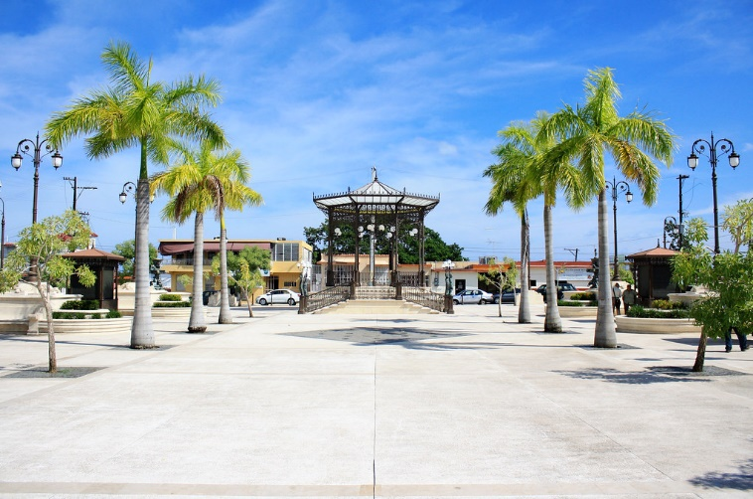

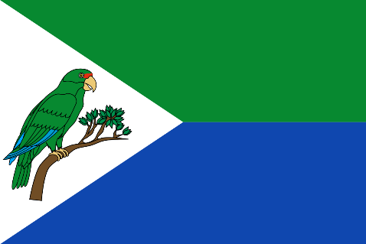
146.690 | NP3H | OPEN
147.310 | NP3EM | 88.5
224.060 | KP4JRA | 192.8
440.700 | KP4JRA | 192.8
447.100 | KP4LBA | 131.8
448.575 | WP4ROG | OPEN
449.750 | NP3EM | 100.0
449.825 | NP3KQ | DMR C1 S1 TG 330013
449.850 | KP4FGL | 127.3
449.700 | KP4HL | 100.0

Sabana Grande (Sabaneños)
Pueblo de los Prodigios
Pueblo de los Petateros
Ciudad del Petate
Sabana Grande es conocido como el “Pueblo de los Prodigios”, el “Pueblo de la Virgen del Rosario del Pozo”, la “Ciudad del Petate” y el “Pueblo de los Petateros”. El petate es una estera que se hace de un tipo de palma (Thrinax morrisii) que crece en la zona. El patrón de este municipio es San Isidro Labrador.
Sabana Grande colinda al norte con el municipio de Maricao; al sur con Guánica; al oeste con San Germán y al este con Yauco.

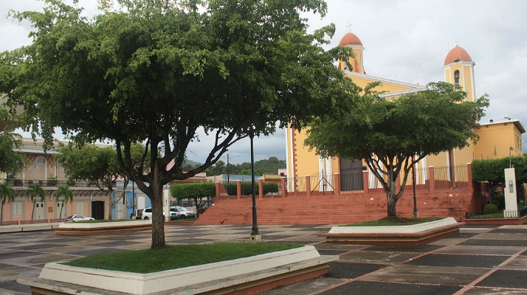

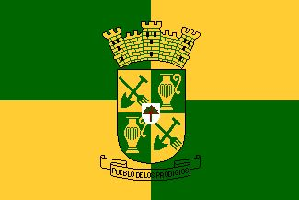
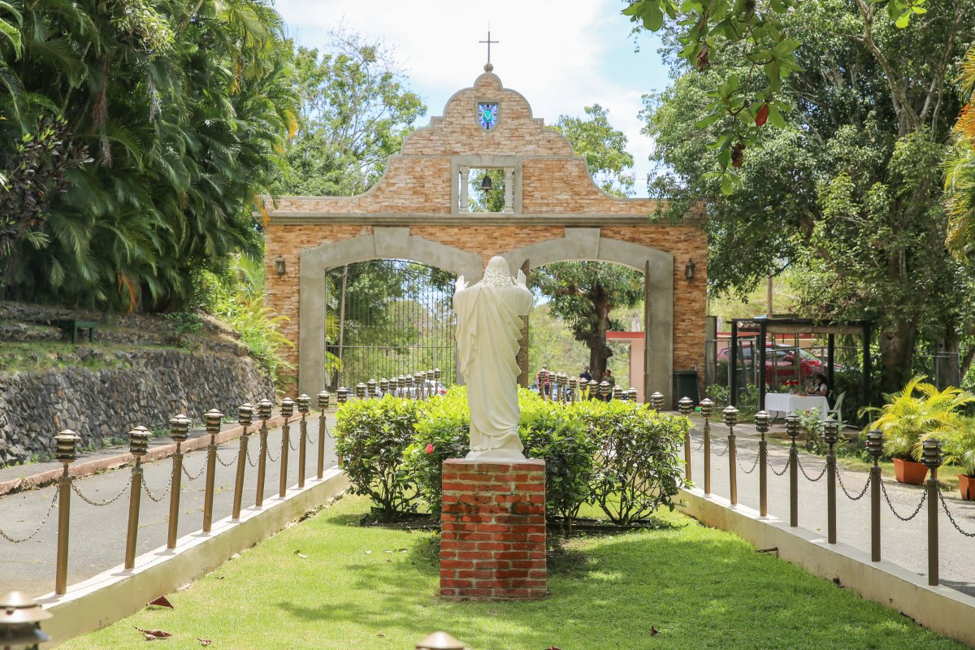

440.600 | KP4ARA (WP4KEY) | 85.4
446.250 | WP4DMR | 85.4 / C4FM FUSION

Salinas (Salinences)
Salinas es conocido como “El Pueblo del Mojo Isleño” y sus habitantes como los “Marlins”. El mojo es una salsa que se utiliza para marinar pescado frito hecha a base de salsa de tomate, aceite, ajo, hoja de laurel y cebolla. La patrona de este municipio es Nuestra Señora de la Monserrate.
Salinas se encuentra en la costa sur de Puerto Rico. Limita al norte con los municipios de Coamo, Aibonito y Cayey; al sur con el mar Caribe; al oeste con los municipios de Coamo y Santa Isabel y al este con Guayama.

El Pueblo del Mojo Isleño
Los Marlins
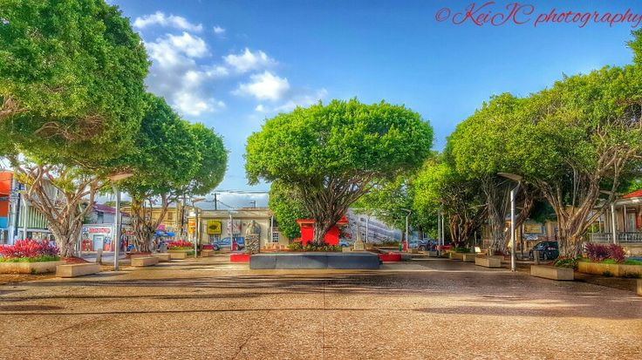

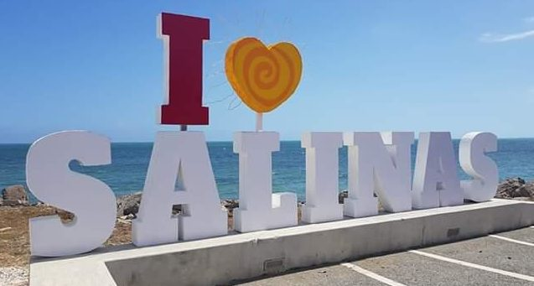

446.850 | KP4AZH | 77.0 /DMR C1 S1 TG 330045

San Juan (Sanjuaneros)
San Juan se le conoce como “la ciudad amurallada”, “ciudad capitalina”, “ciudad de las losas”, “ciudad colonial”. Sus habitantes son conocido como “los capitalinos” y “los senadores”, éste último en alusión a su equipo de béisbol. La ciudad está localizada en la costa norte de Puerto Rico y es la capital de la Isla.
La parte antigua de San Juan es reconocida como centro histórico-cultural, destacando su arquitectura militar de defensa, realizada durante los siglos XVI al XVIII. Sus atributos geográficos se complementan con su arquitectura. Al mismo tiempo, es un centro neurálgico de tráfico marítimo en todo el Caribe. Su puerto posee la capacidad de albergar una decena de grandes cruceros simultáneamente, para un total de 900 anclajes de buques cruceros anualmente y casi un millón de viajeros.
Fuera de la isleta, San Juan tiene varios puntos de interés. Al este de esta se sitúa el Condado, centro de gran importancia hotelera y turística. El sector de Ocean Park es muy popular por su playa y la práctica de diversos deportes acuáticos. Miramar alberga el Centro de Convenciones de Puerto Rico, así como algunos de los muelles de la bahía.

La Ciudad Amurallada
Los Capitalinos
Los Senadores
La Losa
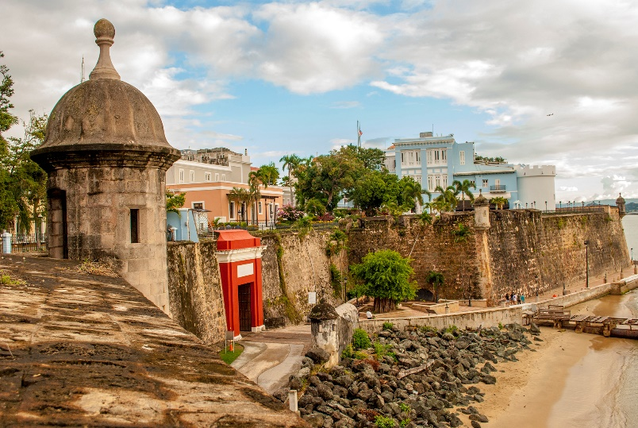

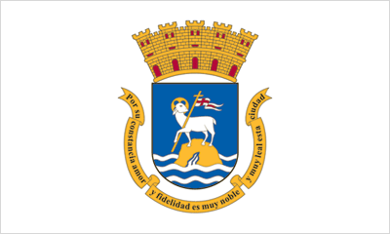
145.150 | KP4AMV | 136.5
147.390 | KP4FAK | 127.3
224.220 | WP4N | 88.5
224.400 | KP4DMD | OPEN
448.425 | WP4X | 127.3
448.750 | WP4GT | OPEN / DMR C1 S1 TG 330041
448.775 | NP3EM | 100.0
449.450 | KP4PH | 77.0
449.950 | KP4POX | 123.0

San Lorenzo (Sanlorenceños)
El Pueblo de los Samaritanos
La Tierra de Leyendas
San Lorenzo es conocido como la “Tierra de las Leyendas”, «el pueblo de “Los Samaritanos” y la “Ciudad Samaritana”. Los santos patrones del pueblo son Nuestra Señora de las Mercedes y San Lorenzo, a quien debe su nombre.
San Lorenzo está ubicado en la parte oriental de Puerto Rico. Colinda al norte con el municipio de Gurabo; al este con Juncos y Las Piedras; al oeste con Caguas y al sur con Patillas y Yabucoa.

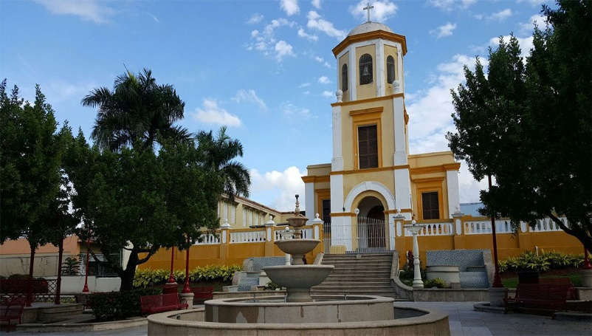

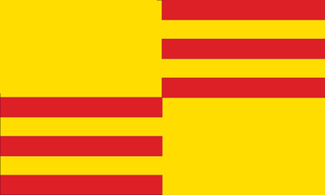

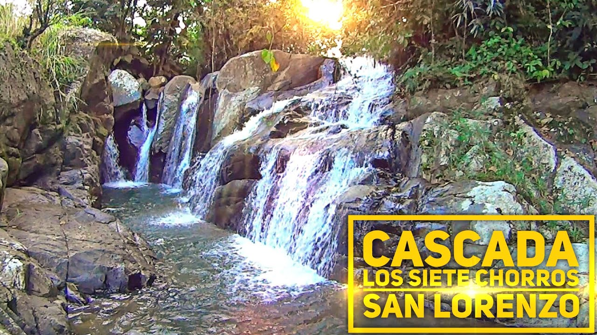
147.190 | KP4MCR | 71.9
448.875 | WP4KZ | 77.0
449.525 | WP4OCK | 114.8
927.6250 | KP4ZZ | 107.2
224.560 | KP4ZZ | 127.3

San Sebastián (Pepinianos)
San Sebastián Del Pepino
Los Pepinianos
Cuna de la Hamaca
Los Patrulleros
San Sebastián es conocido como “San Sebastián del Pepino”, y tambien llamdo la “cuna de la hamaca”. Su población se le conoce como “los pepinianos” y “los patrulleros”. Su santo patrón es San Sebastián Mártir.
San Sebastián está ubicado en el interior montañoso central de Puerto Rico. Limita al norte con los municipios de Isabela y Quebradillas, al este con Lares, al sur con Las Marías y al oeste con Moca y Añasco.

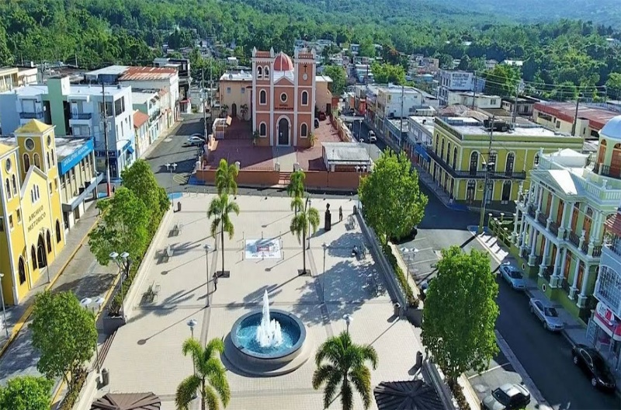

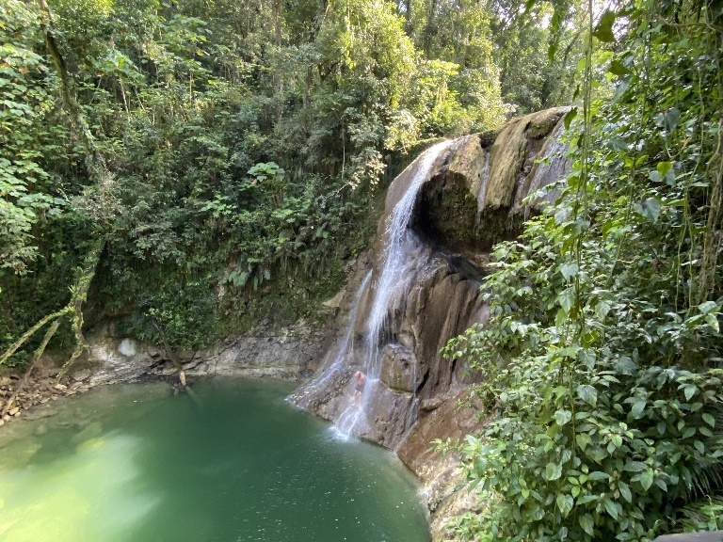

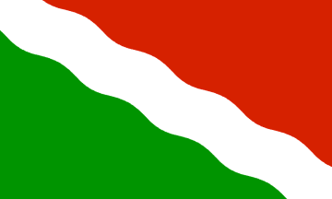

446.150 | NP4NC | 136.5 / C4FM
446.675 | KQ4HAC | 100.0
448.650 | NP4PC | 100.0 / C4FM FUSION
449.350 | WP4HVS | 100.0

Santa Isabel (Santaisabelinos)
Tierra de Campeones
La Ciudad de los Potros
Santa Isabel es conocido como la “Tierra de Campeones” y la “Ciudad de los Potros”. El patrono de los santaisabelinos es Santiago Apóstol.
Santa Isabel está situado en la costa sur de Puerto Rico en lo que se conoce como la Llanura Costanera del Sur. Limita al norte con el municipio de Coamo; al sur con el mar Caribe; por el este con el municipio de Salinas y por el oeste con el de Juana Díaz.
La playa de Santa Isabel, las puntas Petrona y Aguila, la bahía de Jauca y la bahía de Rincón se encuentran entre Santa Isabel y Salinas. Frente a Punta Petrona, están ubicados los cayos: Caracoles, Cabezazos y Alfeñique y, al este de la bahía de Jauca, el islote de los Puercos.

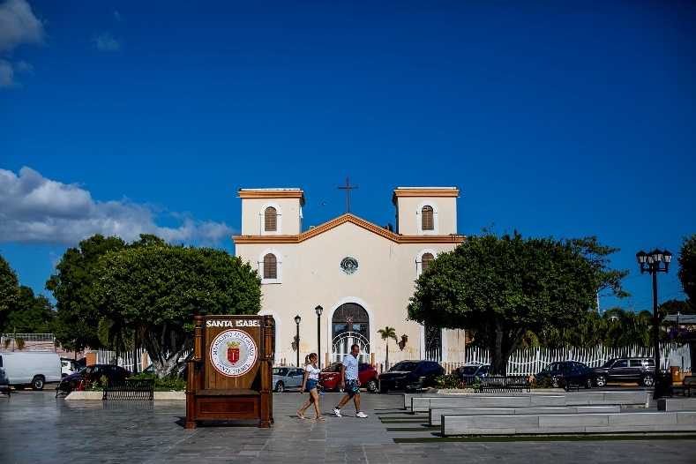

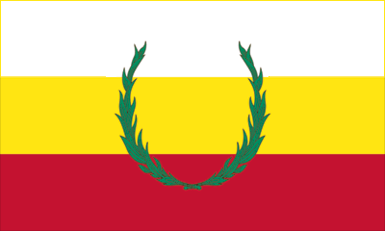

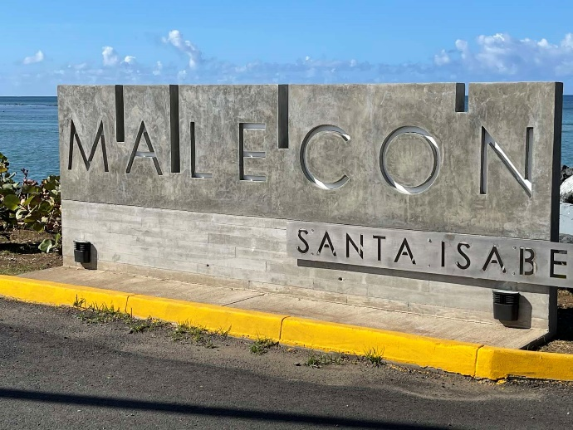

448.025 | WP4NVY | 88.5

Toa Alta (Toalteños)
Toa Alta es conocido como la “Ciudad del Toa”, la “Cuna de Poetas” y la “Ciudad del Josco”. “Toa” se relaciona con el nombre que los taínos le daban al Río de la Plata. En su idioma, esta palabra significa “madre” y con frecuencia se escribía “Thoa”. Los patrones de este municipio son San Fernando Rey y Nuestra Señora de la Concepción.
El municipio de Toa Alta limita al norte con los municipios de Dorado y Toa Baja, al este con el municipio de Bayamón, al sur con el de Naranjito, y al oeste con los de Vega Alta y Corozal.

La Ciudad del Toa
Cuna de Poetas
Ciudad del Josco
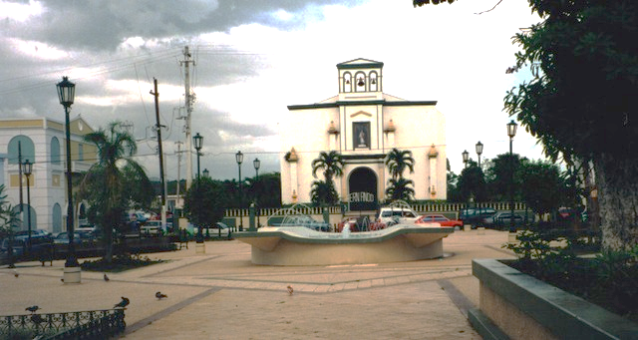

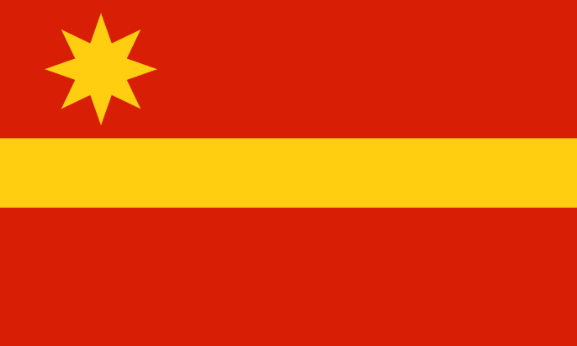
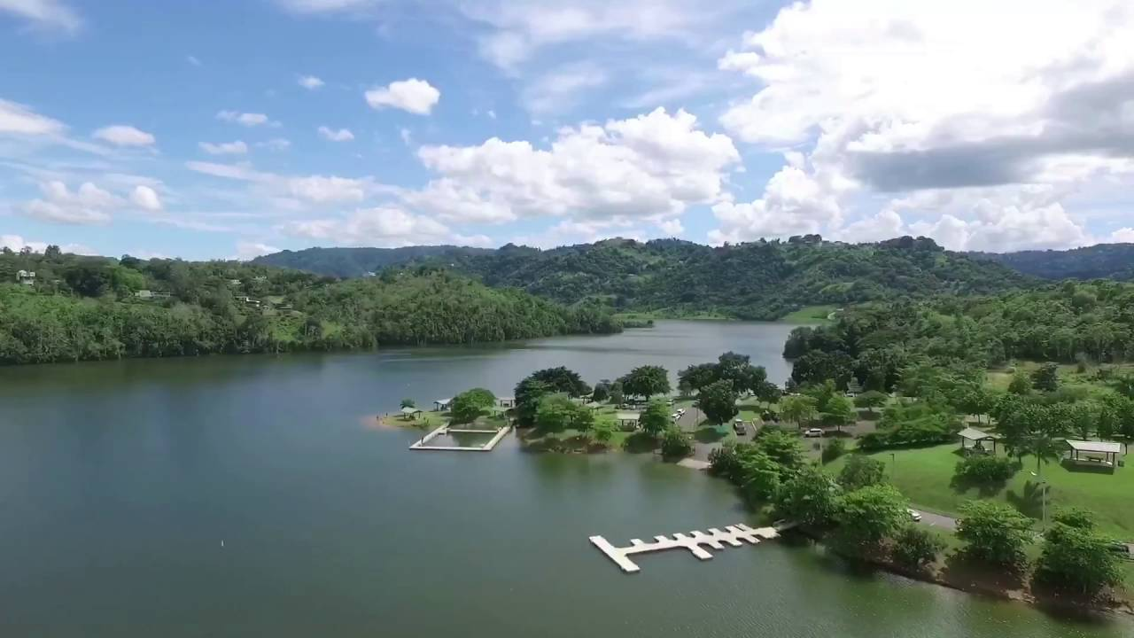

927.900 | WP4JSJ | 88.5

Toa Baja (Toabajeños)
Toa Baja es conocido como la “Ciudad de los Valles del Toa”, “Ciudad bajo aguas” y “Los Llaneros”. Su patrono es San Pedro Apóstol.
Toa Baja limita al norte con el océano Atlántico; al oeste con el municipio de Dorado; al sur con Toa Alta y al este con los municipios de Cataño y Bayamón.
Geográficamente, Toa Baja corresponde a la región denominada Llano Costero del Norte. Sus suelos son muy fértiles. Su sistema hidrográfico está compuesto por el río La Plata (Toa), el río más largo de la Isla, el caño Cocal y varias quebradas.

Ciudad de los Valles del Toa
Ciudad Bajo Aguas
Los Llaneros
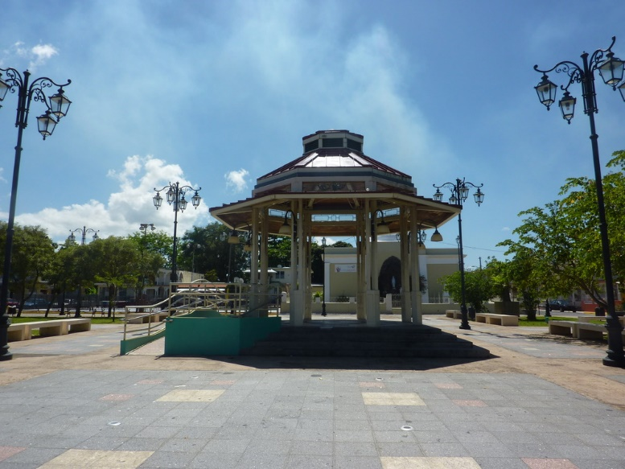

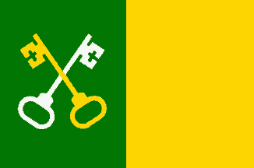

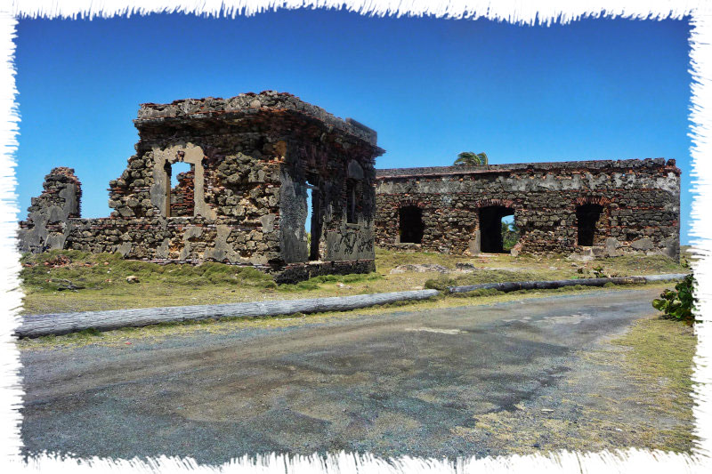
145.270 | WP3ZQ | 77.0
447.275 | WP3TM | 100.0
448.350 | KP4NRR | 88.5
449.300 | KP4NRR | 88.5

Trujillo Alto (Trujillanos)
Pueblo de Los Arrecostaos
Trujillo Alto es conocido como la “Ciudad de los Manantiales”, “Pueblo de las Ocho Calles”, “La Ciudad en el Campo” y el “Pueblo de los Arrecostaos”.
El municipio de Trujillo Alto está localizado en la zona norte de Puerto Rico. Limita con San Juan al norte y oeste; con Caguas y Gurabo al sur y con Carolina al este. Pertenece a la Llanura Costanera del Norte y a la zona cárstica. El relieve de Trujillo Alto se compone, principalmente de colinas húmedas. Su vegetación es propia de los bosques tropicales húmedos.

Ciudad de los Manantiales
Pueblo de las Ochos Calles
La Ciudad del Campo
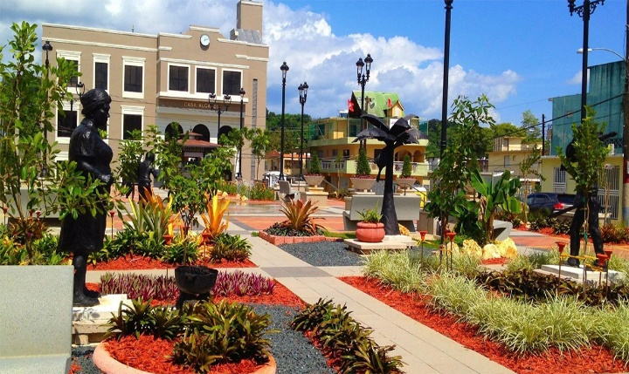

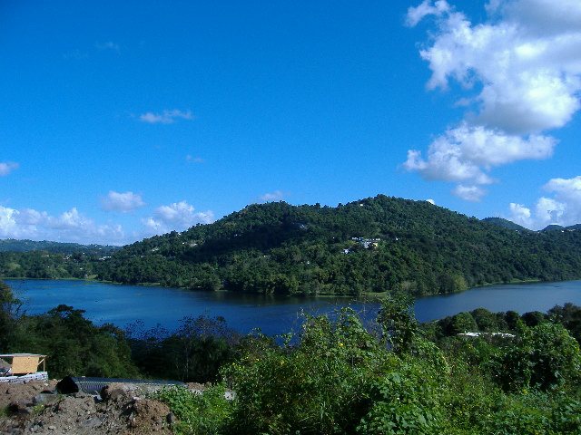
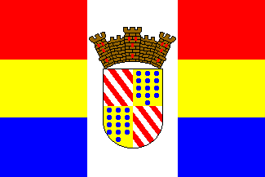

446.550 | KP4IN | BM DMR TG 91 3300 C1 S1  BM DMR S2 TG 330050

Utuado (Utuadeños)
Utuado es conocido como la “Ciudad del Viví” y el pueblo de “Los montañeses”. Su patrono es San Miguel Arcángel. Las fiestas patronales del municipio se celebran a finales de septiembre en honor a San Miguel Arcángel. También, se celebran otras fiestas culturales como la del Otoao en diciembre y la del barrio Angeles en marzo.
Utuado está ubicado en el centro montañoso de la Isla. Al norte colinda con los municipios de Hatillo y Arecibo; al sur con Adjuntas, Ponce y Jayuya; al este con Ciales y Jayuya y al oeste con Lares. Geográficamente, pertenece al Interior Montañoso Central y sus mayores elevaciones se encuentran en la Cordillera Central, que cruza al sur del municipio.

Ciudad del Viví
Los Montañeses
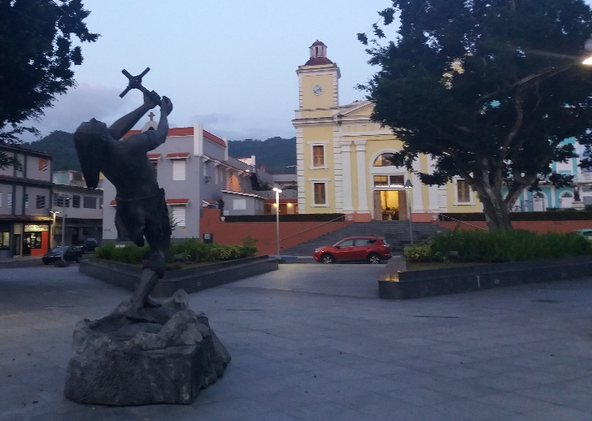

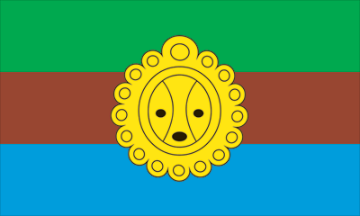

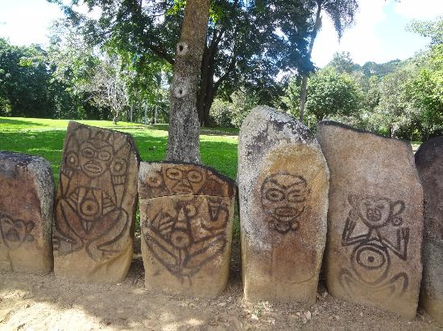
145.190 | KP3AB | 123.0
145.350 | KP3AB | 123.0
145.430 | KP4DKE | OPEN / FUSION
145.470 | NP3AB | 127.3
447.575 | WP3OF | 100.0
448.450 | KP4LUW | 127.3
449.400 | NP4PS | 67.0

Vega Alta (Vegalteños)
Pueblo de los Ñangotaos
Los Maceteros
Vega Alta es conocido como el “Pueblo de los ñangotaos” y sus habitantes como “Los Maceteros”. El apelativo de “ñangotao” procede, según la historia popular, de la costumbre de los trabajadores de la caña de esperar ñangotados en el tren que los transportaba a los cañaverales debido a que la estación no poseía asientos.
Vega Alta está ubicado en la costa norte de Puerto Rico. Limita al norte con el océano Atlántico; al sur con Morovis y Corozal; al este con Dorado y Toa Alta y al oeste con Vega Baja.

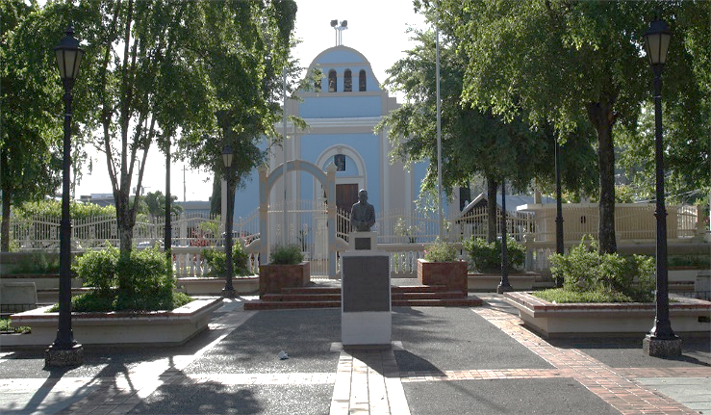

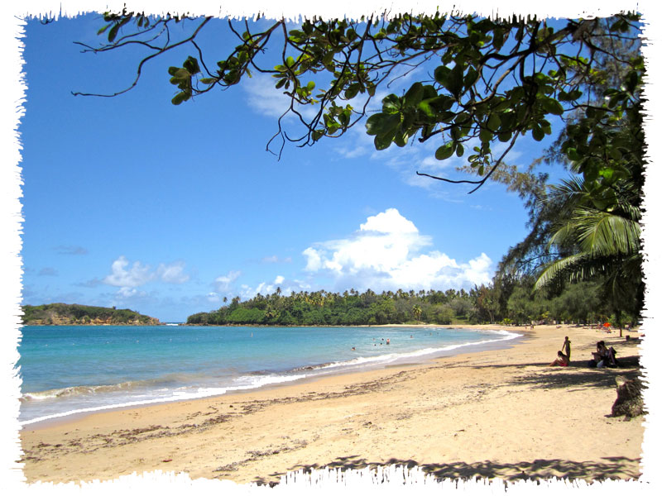

146.610 | WP3XH | 151.4

Vega Baja (Vegabajeños)
Ciudad del «Melao Melao»
Vega Baja es conocido como la “Ciudad del Melao Melao”, haciendo referencia a su pasado cañero. También, se le conoce como la “Ciudad del Naranjal”, ya que las chinas eran el fruto menor de mayor cultivo en este pueblo. Su patrona es Nuestra Señora del Rosario.
El municipio esta localizado en el área central de la costa norte de Puerto Rico. Limita al norte con el océano Atlántico; al sur con Morovis; al oeste con Manatí y al este con Vega Alta. Se encuentra en la Llanura Costanera del Norte y en la zona cárstica. Su relieve es fundamentalmente llano, lo que explica la bonanza que tuvo la siembra de caña de azúcar.
El 40.2% del territorio vegabajeño ha sido declarado reserva natural, lo que permite que se mantenga en su estado original para el disfrute de los visitantes. Posee seis de los siete ecosistemas más importantes de Puerto Rico: mangles, arrecifes, bosques, cuevas, humedales y estuarios.
Vega Baja ofrece al visitante una variedad de áreas recreativas, ya que sus recursos naturales son diversos. Sus playas y zonas de esparcimiento como Puerto Nuevo, Tortuguero y El Trece lo cualifican para el desarrollo del ecoturismo; también lo son sus manantiales: el Ojo de Agua, Charco Azul y Encantada.

La Villa del Naranjal
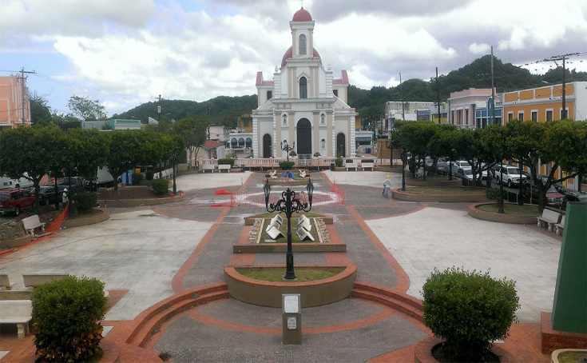

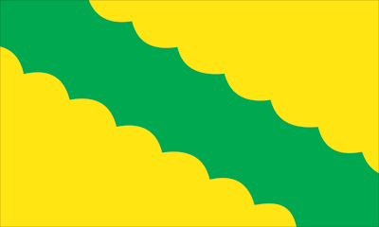

448.525 | KP3I | 127.3

Vieques (Viequenses)
Vieques fue bautizada como la “Isla Nena” por el poeta Luis Llorens Torres. La isla municipio se encuentra a 10 kilómetros (6 millas) al sureste de Puerto Rico. Las fiestas patronales se celebran en julio en honor a la Virgen del Carmen, patrona de Vieques.
Actualmente, Vieques está en proceso de reorientar su economía. Esto a raíz del traspaso al gobierno de Puerto Rico de las tierras que ocupó la Marina de Guerra de Estados Unidos hasta mayo de 2003.
La parte oriental de la isla está bajo el control del Servicio de Pesca y Vida Silvestre de Estados Unidos, mientras distintas partes de la zona occidental de la isla quedaron bajo la jurisdicción del Departamento de lo Interior de Estados Unidos, el gobierno municipal de Vieques y el Fideicomiso de Conservación de Puerto Rico.
Vieques está ubicado a unas 6 millas al sureste de Puerto Rico, separados por el Pasaje de Vieques. El océano Atlántico baña la costa norte y el mar Caribe, las del sur. La topografía de la isla incluye: montes, colinas, pequeños valles y planicies costeras.

Isla Nena
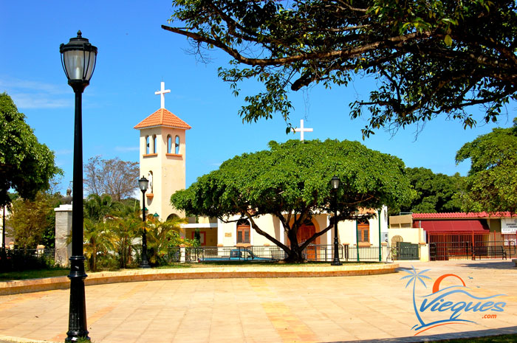

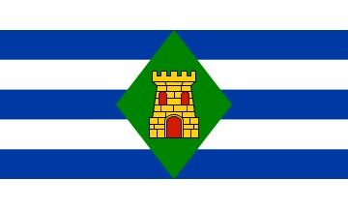

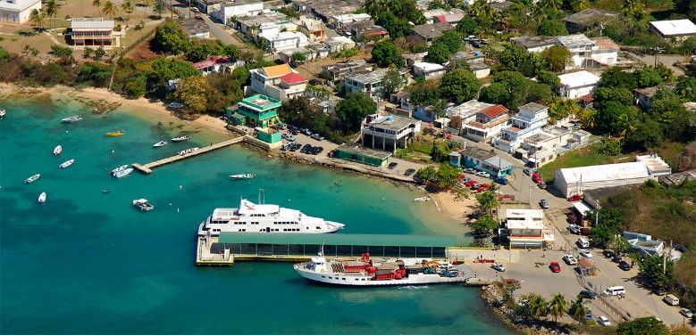

147.270 | KP4FGL | 127.3
440.075 | WP4QYF | 67.0
449.675 | NP3MR | 127.3

Villalba (Villalbeños)
Villalba se le conoce como la «Cuidad de los Avancinos», la “Ciudad de los Lagos”, la “Ciudad del Cooperativismo” y la “Ciudad del Gandul”. Sus habitantes son llamados villalbeños y su santa patrona es Nuestra Señora del Carmen.
Este municipio se conoce como “Ciudad de los Avancinos” porque en 1929 se erigió la primera planta hidroeléctrica de todo Puerto Rico. Este evento convirtió a Villalba en el primer pueblo con energía eléctrica en la Isla. De este hecho surge el cognomento de la “Ciudad Avanzada”, o como se conoce hoy, “Ciudad de los Avancinos”. En la actualidad, dicha planta lleva el nombre de “Toro Negro” y genera energía para todo Puerto Rico.
Villalba limita al norte con el municipio de Orocovis; al este con Coamo; al sur y oeste con Juana Díaz. Geográficamente pertenece a la subregión conocida como Colinas del Sur. Se encuentra al sur de la Cordillera Central, en la parte lluviosa de las Colinas Semiáridas del Sur.

Cuidad de los Avancinos
Ciudad del Gandul
Ciudad de los Lagos
Cuidad del Cooperativismo
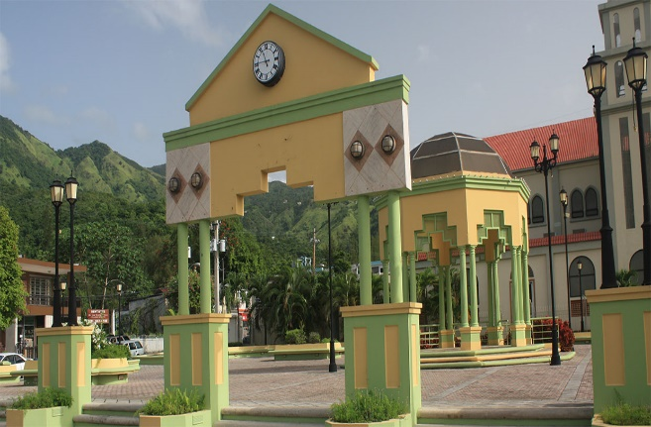

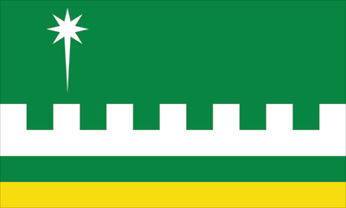

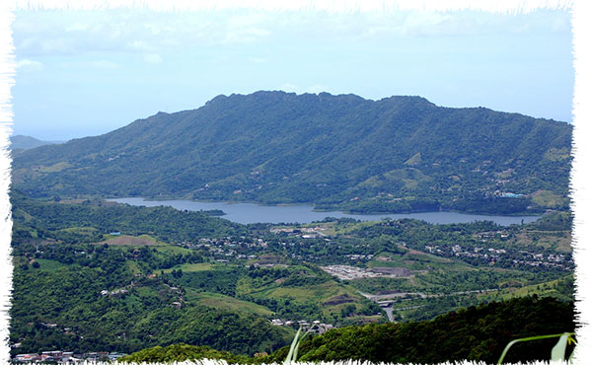
145.190 | KP3AB | 123.0
147.050 | WP4AZT | 127.3
448.275 | KP3AV | 131.8 / FUSION
448.400 | KP4FRA (KP4QI) | 136.5

Yabucoa (Yabucoeños)
Yabucoa es conocido como la “Ciudad del Azúcar”, el “Pueblo de la Yuca” y, a los yabucoeños, como los “Bebe Leche”. El nombre de Yabucoa proviene del cacique taíno “Guaroca”, que significa “lugar o sitio con agua”, según algunos estudiosos. Otros investigadores sostienen que dicho nombre significa “lugar de la yuca”.
Yabucoa está ubicado en la parte sureste de Puerto Rico. Colinda al norte con los municipios de San Lorenzo, Las Piedras y Humacao; al oeste con San Lorenzo y Patillas; al sur con Maunabo y al este con el mar Caribe.

La Ciudad del Azúcar
El Pueblo de Yuca
Los Bebe Leche
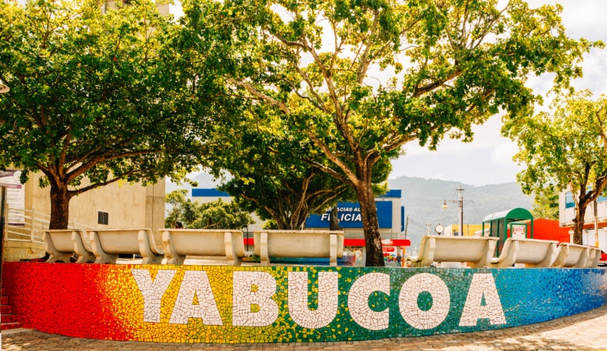

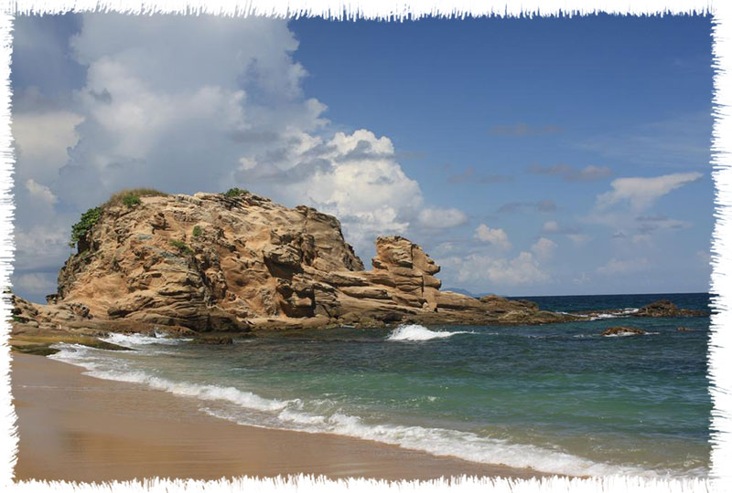
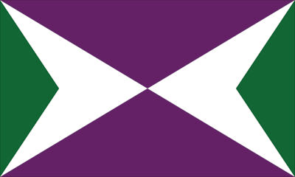

447.625 | KP4MCR | 71.9

Yauco (Yaucanos)
Yauco es conocido como el “Pueblo del Café”, la “Capital Taína” y el “Pueblo de Los Corsos”. Su patrona es la Virgen del Santísimo Rosario. Su nombre proviene del taíno “Coayú” o “Coayuco”, con el cual se conocía dicha región y cuya etimología se relaciona con la palabra ‘yuca’.
Yauco limita al norte con los municipios de: Maricao, Lares y Adjuntas; al este con Guayanilla; al oeste con Guánica y Sabana Grande y al sur con el mar Caribe.

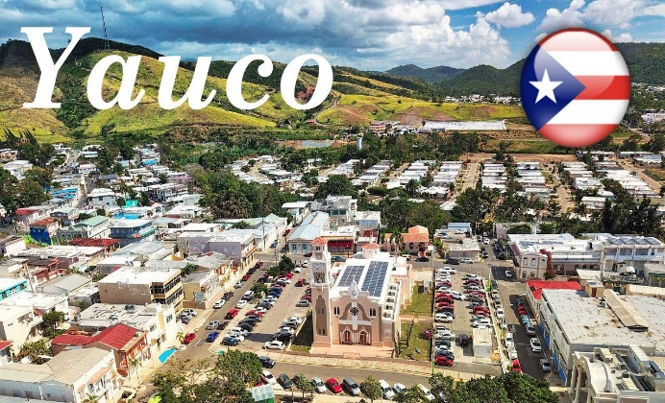
El Pueblo del Café
Capital Taína
Los Corsos

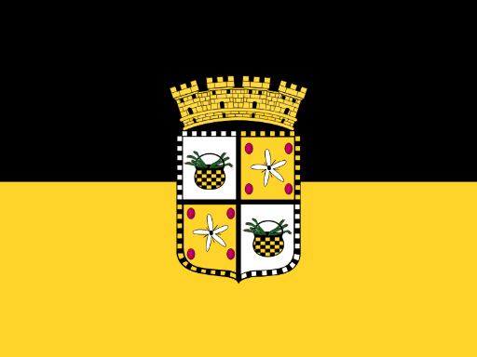

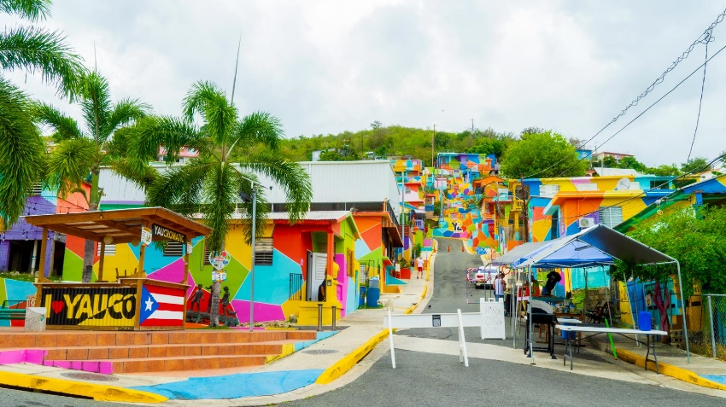
145.170 | KP4KJI | 114.8
145.350 | KP3AB | 123.0
446.825 | NP4AD | 110.9
448.200 | KP4KJI | 100.0

Las Islas Vírgenes de los Estados Unidos

Las Islas Vírgenes de los Estados Unidos (United States Virgin Islands) son un grupo de islas ubicadas en el Caribe, dependientes de Estados Unidos de América. Estas islas son parte del archipiélago de las Islas Vírgenes; está compuesto por cuatro principales islas (Saint Thomas, Saint John, Saint Croix y Water Island) y algunas islas menores. Es uno de los 16 territorios no autónomos bajo supervisión del Comité de Descolonización de las Naciones Unidas, con el fin de eliminar el colonialismo.

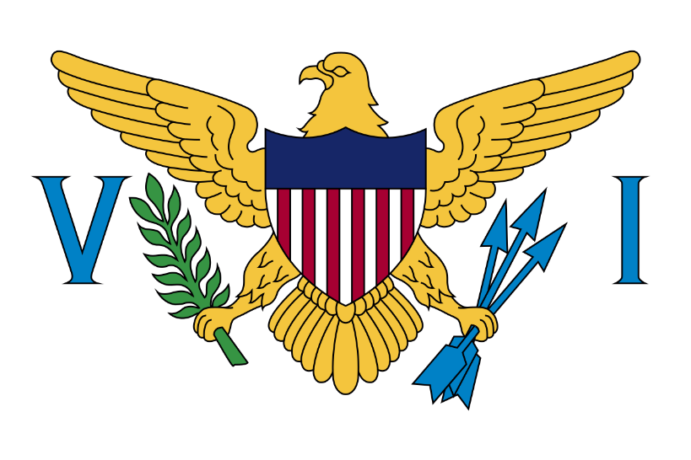

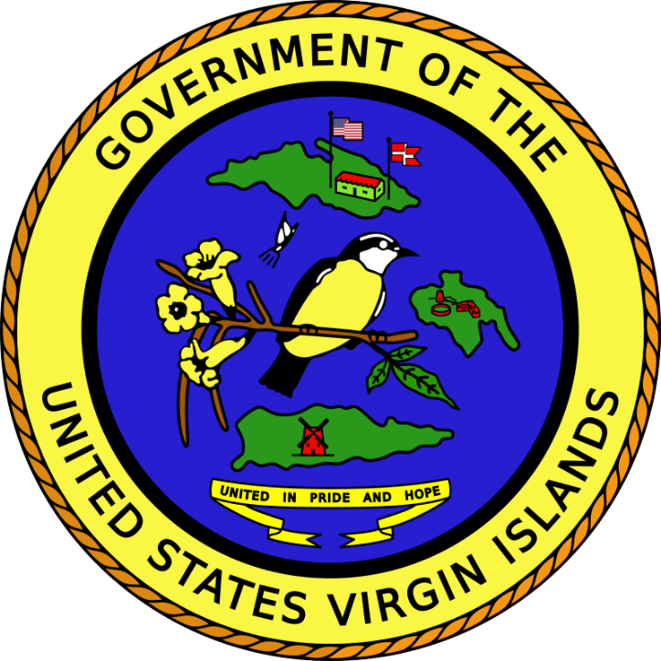

Saint Thomas (Islas Vírgenes)

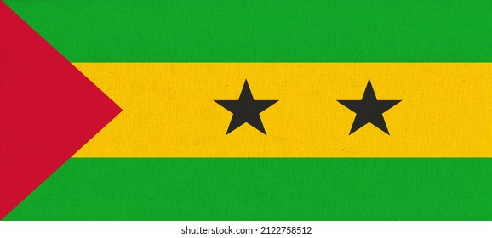
Saint Thomas (en español: Santo Tomás) es una isla ubicada en el Mar Caribe. Es la isla principal de las Islas Vírgenes territorio de los Estados Unidos y en ella se ubica la principal ciudad y puerto de la isla Carlota Amalia, que es también la capital del archipiélago. En el censo del año 2000 la población de Saint Thomas era de 51 181 habitantes, que constituían el 47 % aproximadamente de la población de las Islas Vírgenes de los Estados Unidos. La isla tiene una extensión de 80,9 km².
146.810 | KP2O | 100.0
146.950 | NP2GO | OPEN
146.970 | KP2T | OPEN
147.030 | WP2AJS | 100.0
447.450 | NP2GO | 67.0
448.600 | KP2O | DMR C1 S1-2 TG 376001
449.275 | KP2RH | 151.4

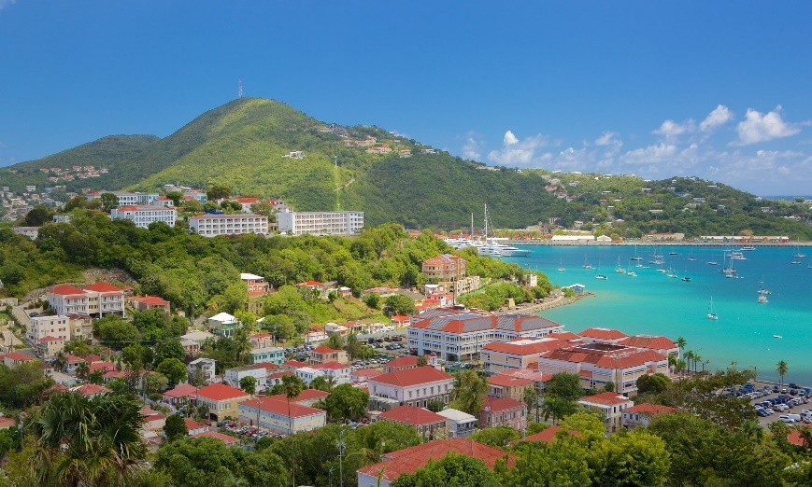

Saint Croix (Islas Vírgenes)

Santa Cruz (inglés: Saint Croix Island; antes en francés: Sainte-Croix, y en danés: Sankt Croix) es una isla del Mar Caribe y un condado y distrito constituyente de los Estados Unidos en las Islas Vírgenes, con el estatus de Territorio No Incorporado. Es la mayor de las Islas Vírgenes estadounidenses, con una extensión de 45 x 11 km. Sin embargo, la capital del territorio, Charlotte Amalie (Carlota Amalia), se encuentra en la isla de Saint Thomas (Santo Tomás en español).
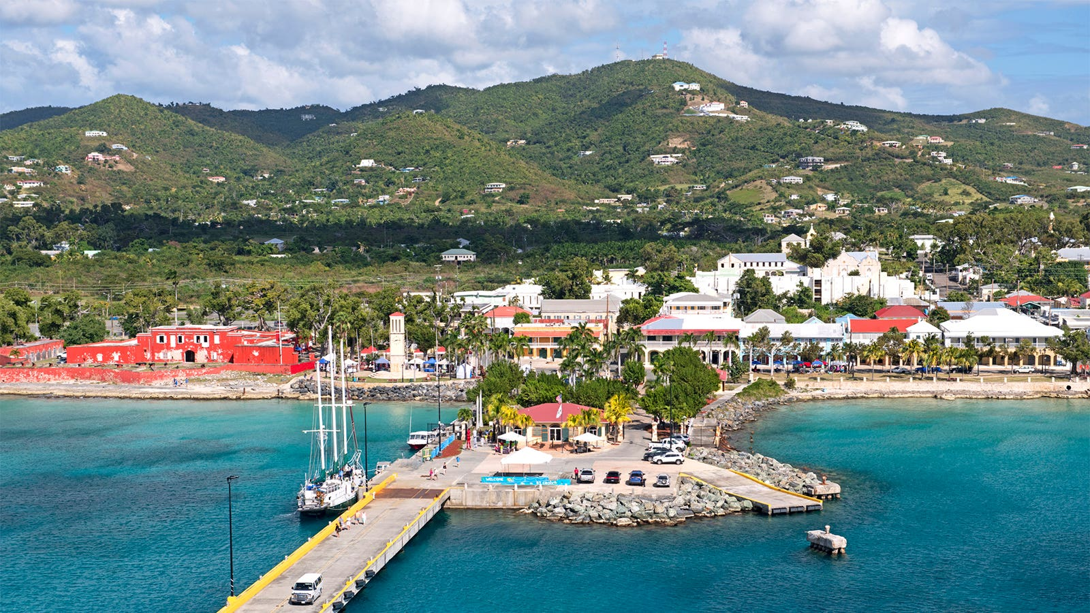

147.110 | WP2E (NP2VI) | 100.0
147.250 | WP2E (NP2VI) | 100.0
448.175 | K9VV | OPEN

Saint Jonh (Islas Vírgenes)

Saint John (San Juan) es la más pequeña de las tres islas principales de las Islas Vírgenes de los Estados Unidos, un territorio de los Estados Unidos. Está localizada en el Mar Caribe, a cuatro millas al este de Saint Thomas (Santo Tomás) y a cuatro millas al sur de Tórtola, Islas Vírgenes Británicas. Tiene un área de 50,78 kilómetros cuadrados y una población de 4170 habitantes. No existen aeropuertos en la isla, así que el acceso es por bote. Los servicios por ferry son por horas desde Saint Thomas y diarias desde Tórtola; hay también servicios regulares desde Virgin Gorda, Jost Van Dyke y Anegada.
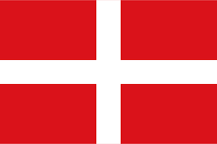
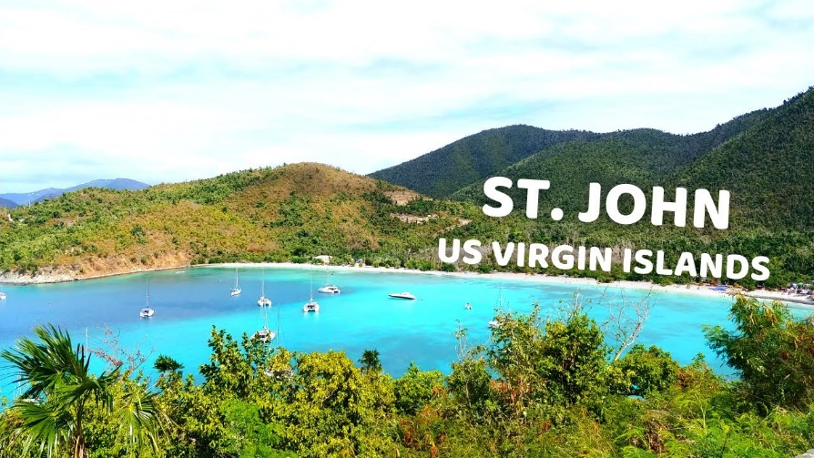

146.630 | NP2OW | 100.0
146.910 | NP2OW | 100.0

Este directorio es para toda la comunidad de radioaficionados para que tenga conocimiento de donde están localizados los repetidores, quien es el trustee, la frecuencia coordinada, tipo de repetidor, cuál es su tono o color, slot, talkgroup y el modo que opera el repetidor. A continuación, la leyenda para que puedas entender la parte de estatus:
A = análogo
Esta leyenda te ayudará a entender el directorio de los repetidores coordinados en Puerto Rico e Islas Vírgenes.
D = digital
C = coordinado
V = validado
E = evaluación
R = reparación

Este directorio es exclusivo del PR/VI VFC INC. es completamente gratuito para la comunidad de radioaficionados y se prohíbe la venta de este directorio para garantizar el acceso público a toda información de los repetidores coordinados en Puerto Rico e Islas Vírgenes.

Directorio de Repetidores de Puerto Rico e Islas Vírgenes 2023 – 2024

Nota: Este directorio puede sufrir cambios de acuerdo con las nuevas coordinaciones, reparaciones, repetidores off air y evaluaciones de coordinaciones.

En esta tabla encontrarás el offset y el canal de separación por cada banda para cuando vayas a programar tu radio con los repetidores coordinados.

OFFSET POR BANDA | BANDA | CANAL DE SEPARACION DE LAS FRECUENCIAS
29 MHZ (-) 100 KHZ | 10 METROS | 20 KHZ
51-52 MHZ (-) 500 KHZ | 6 METROS | 20 KHZ
145 MHZ (-) 600 KHZ | 2 METROS | 20 KHZ
146 MHZ (-) 600 KHZ | 2 METROS | 20 KHZ
147 MHZ (+) 600 KHZ | 2 METROS | 20 KHZ
223-224 MHZ (-) 1.600 MHZ | 1.25 METROS | 20 KHZ
440 – 445 MHZ (+) 5.000 MHZ | 70 CM | 25 KHZ
446 – 449 MHZ (-) 5.000 MHZ | 70 CM | 25 KHZ
927 – 928 MHZ (-) 25.000 MHZ | 33 CM | 20 KHZ
1282 – 1288 MHZ (-) 12.000 MHZ | 23 CM | 25 KHZ

Para más información puede entrar al siguiente enlace: REPETIDORES COORDINADOS donde está la lista oficial donde usted puede ver si hubo algún cambio en alguno de los repetidores ya coordinados y usted pueda modificar el folleto según la información más actualizada. Recuerden que el PR/VI VFC INC. es la entidad que regula las coordinaciones y mantiene su directorio al día según las necesidades de la comunidad de Trustees de repetidores. Está prohibido la reproducción para fines lucrativo. El directorio es exclusivo del PR/VI VFC INC. Es completamente gratuito para toda la comunidad de radioaficionada.

Ayúdanos a mantener los repetidores en el aire (On Air). Si usted tiene conocimiento de algún repetidor está fuera del aire (Off Air) puede entrar al siguiente enlace: BÚSQUEDA DE REPETIDORES OFF AIR es completamente confidencial y estricto anonimato. Nunca le pediremos ninguna información personal de usted. El PR/VI VFC INC. estará agradecido por su ayuda.

Este folleto será actualizado cuando el directorio sufra algún cambio y usted puede actualizarlo con el formato de Word según los cambios sufridos. Fecha próxima de revisión 1 de mayo de 2024

